TRƯỜNG ĐẠI HỌC SÀI GÒN
KHOA CÔNG NGHỆ THÔNG TIN



ĐỒ ÁN PHÂN TÍCH THIẾT KẾ HỆ THỐNG THÔNG TIN
ĐỀ TÀI: QUẢN LÝ BÁN ĐIỆN THOẠI

Giảng viên hướng dẫn: Phan Nguyệt Minh

Thành viên nhóm đề tài
Phan Thanh Nhàn | 3124410244
Đinh Hoàng Khang | 3124410141
Nguyễn Viết Khải | 3124410139
Nguyễn Thành Nhân | 3124410249
Nguyễn Trần Nghị | 3124410227
Nguyễn Trần Nam Thịnh | 3123410359

TP. Hồ Chí Minh, Tháng 03 Năm 2026

NHẬN XÉT CỦA GIẢNG VIÊN
…………………………………………………………………………………………………………………………………………………………………………………………………………………………………………………………………………………………………………………………………………………………………………………………………………………………………………………………………………………………………………………………………………………………………………………………………………………………………………………………………………………………………………………………………………………………………………………………………………………………………………………………………………………

LỜI CẢM ƠN
Nhóm chúng em xin gửi lời cảm ơn chân thành tới cô Phan Nguyệt Minh. Trong quá trình thực hiện đồ án môn Phân tích và Thiết kế Hệ thống Thông tin, nhóm đã gặp không ít khó khăn trong việc xác định yêu cầu và chuẩn hóa dữ liệu. Tuy nhiên, nhờ có sự định hướng và giải đáp tận tình từ cô, nhóm đã từng bước tháo gỡ vướng mắc và hoàn thành báo cáo đúng tiến độ.
Chúng em xin chúc cô thật nhiều sức khỏe và luôn giữ vững ngọn lửa đam mê với nghề giáo.
Xin chân thành cảm ơn.
Tp.HCM ngày 18 tháng 03 năm 2025
Sinh viên thực hiện
Phan Thanh Nhàn
Đinh Hoàng Khang
Nguyễn Viết Khải
Nguyễn Thành Nhân
Nguyễn Trần Nghị
Nguyễn Trần Nam Thịnh

Trường Đại học Sài Gòn | Cộng Hoà Xã Hội Chủ Nghĩa Việt Nam
Khoa Công Nghệ Thông Tin | Độc lập – Tự do – Hạnh phúc
 | Ngày 22 tháng 03 năm 2026

BẢNG PHÂN CÔNG THỰC HIỆN ĐỒ ÁN GIỮA KỲ
Học phần: Phân tích thiết kế hệ thống thông tin
Nhóm: 12
Tên đề tài: Hệ thống quản lý cửa hàng bán điện thoại
Bảng kế hoạch
STT | MSSV | Họ Tên | Khối lượng công việc | Phần tram tham gia (%) | Điểm
1 | 3124410244 | Phan Thanh Nhàn | Kế hoạch thực hiện, viết chương trình | 16,67%
2 | 3124410141 | Đinh Hoàng Khang | Không thông báo | 16,67%
3 | 3124410139 | Nguyễn Viết Khải | Không thông báo | 16,67%
4 | 3124410249 | Nguyễn Thành Nhân | Câu hỏi khảo sát,mô tả hệ thống,thiết kế giao diện, hoàn thành báo cáo | 16,67%
5 | 3124410227 | Nguyễn Trần Nghị | Không thông báo | 16,67%
6 | 3123410359 | Nguyễn Trần Nam Thịnh | Không thông báo | 16,67%

MỤC LỤC
LỜI CẢM ƠN………………………………………………………………………3
BẢNG PHÂN CÔNG………………………………………………………………4
MỤC LỤC…………………………………………………………………………5
A.GIỚI THIỆU HỆ THỐNG…………………………………………………….6
1.Kế hoạch thực hiện……………………………………………………………….7
2.Bảng câu hỏi khảo sát………...…………………………………………………..8
2.1. Tổng quát hệ thống……………………………………........................10
2.2. Module Quản lý sản phẩm…………………………….........................10
2.3. Module Quản lý bán hàng……………………………..........................11
2.4. Moduel Quản lý người dùng & Phân quyền…………………………..11
2.5. Moduel Quản lý kho( Nhập/Xuất)…………………………………….12
2.6. Module Quản lý doanh số, thống kê…………………………………..12
2.7. Moduel Quản lý Bảo hành…………………………………………….13
3.Mô tả hệ thống…….…………………………………………………………….13
3.1. Quy trình Quản lý tài khoản và phân quyền…………………………..13
3.2. Quy trình Xử lý đặt mua hàng………………………………………...14
3.3.Hoạt động Xử lý bán hàng……………………………………………..15
3.4. Hoạt động Thiết lập khuyến mãi………………………………………15
3.5.Hoạt động Xử lý nhập kho……………………………………………..16
3.6. Hoạt động Lập báo cáo thống kê……………………………………....16
3.7.Hoạt động bảo hành……………….…………………………………....17
B.PHÂN TÍCH…………………………………………………………………....17
1.Mô hình phân rã chức năng BFD (Business Flow Diagram)…………………....17
2. Mô hình dòng dữ liệu DFD( Data Flow Diagram)……………………………...17
2.1.Mô hình DFD mức ngữ cảnh…………………………………………...18
2.2 Mô hình DFD mức đỉnh…………………………………………….….18
2.3. Mô hình DFD mức dưới đỉnh………………………………………….19
2.3.1.Chức năng quản lý bán hàng……………………………….....20
2.3.2.Chức năng quản lý nhập hàng………………………………...21
2.3.3.Chức năng quản lý bảo hành……………………………...…..21
2.3.4.Chức năng quản lý Khuyến mãi……………………………..22
2.3.5.Quản lý kế toán………………………………………………23
2.3.6.Quản lý nhân sự………………………………………...……23
3. Sơ đồ thực thể kết hợp (ERD), bảng quan hệ và bảng mô tả quan hệ và thuộc tính của quan hệ……………………………………………………………………….24
3.1.Sơ đồ thực thể kết hợp (ERD)…………………………………...……25
3.2.Mô tả quan hệ…………………………………………………………25
4.Bảng mô tả thuộc tính của quan hệ…………………………………………….29
C.THIẾT KẾ GIAO DIỆN……………………………………………………..36
1. Giao diện đăng nhập………………………………………………………..….37
2.Giao diện quên mật khẩu………………………………………………….…....39
3.Giao diện nhập mật khẩu mới……………………………………….…….....…40
4.Giao diện tạo tài khoản……………………………………………………..…..44
5.Giao diện trang chủ…………………………………………………………..…47
6.Giao diện sản phẩm………………………………………………………......…49
7.Giao diện chi tiết sản phẩm………………………………………………......…52
8.Giao diện thêm sản phẩm……………………………………………...……......55
9.Giao diện sửa sản phẩm……………………………………………..…..……...57
10. Giao diện Nhà cung cấp…………………………………………………..…..60
11.Giao diện thêm nhà cung cấp…………………………………………….....…63
12:Giao diện sửa nhà cung cấp………………………………………………..….65
13: Giao diện Nhập hàng……………………………………………………....…67
14: Giao diện Phiếu nhập…………………………………………………………69
15: Giao diện chi tiết phiếu nhập…………………………………………………71
16: Giao diện sửa phiếu nhập………………………………………………….…73
17: Giao diện hóa đơn & giỏ hàng……………………………………………….74
18.Giao diện thanh toán mua hàng………………………………………………77
19: Giao diện chi tiết phiếu bảo hành khi mua…………………………………..79
20:Giao diện tổng hợp hóa đơn…………………………………………………..81
21: Giao diện khuyến mãi………………………………………………………..83
22: Giao diện bảo hành…………………………………………………………..87
23: Giao diện thống kê………………………………………………………..…88
24:Giao diện quản lý nhân viên……………………………………………………89
25:Giao diện chi tiết nhân viên…………………………………………………....92
26:Giao diện sửa thông tin nhân viên…………………………………………...…94
D.CÀI ĐẶT VÀ KIỂM THỬ…………………………………………………….96
1.Ngôn ngữ và Công nghệ…………………………………………………………96
2. Công cụ và Môi trường………………………………………………………….97
3.Đánh giá hệ thống……………………………………………………………..…97
3.1. Ưu điểm………………………………………………………..………97
3.2. Nhược điểm……………………………………………………………98
3.3. Hướng phát triển trong tương lai………………………………………98
LỜI KẾT………………………………………………………………………….99
DANH MỤC TÀI LIỆU THAM KHẢO………………………………………100

GIỚI THIỆU HỆ THỐNG
Lý do chọn đề tài
Trong kỷ nguyên chuyển đổi số, việc ứng dụng công nghệ thông tin vào quản lý kinh doanh không còn là lựa chọn mà là yêu cầu bắt buộc để nâng cao năng lực cạnh tranh. Đối với mô hình cửa hàng bán lẻ thiết bị di động, hệ thống quản lý cửa hàng điện thoại được xây dựng nhằm kiểm soát toàn bộ vòng đời của sản phẩm và các thực thể liên quan. Cụ thể, hệ thống tập trung quản lý kho hàng (thông số kỹ thuật, số lượng tồn, IMEI), thông tin khách hàng, đội ngũ nhân viên và các giao dịch tài chính phát sinh.
Phạm vi công việc của hệ thống bao gồm một chuỗi quy trình khép kín: từ việc tiếp nhận và kiểm soát hàng nhập kho, quản lý danh mục sản phẩm đa dạng, đến thực hiện các thao tác bán hàng, lập hóa đơn và xử lý các yêu cầu đổi trả, bảo hành. Sự phối hợp nhịp nhàng giữa các nghiệp vụ này đóng vai trò then chốt; nếu công tác quản lý kho không chính xác sẽ dẫn đến tình trạng đọng vốn hoặc thiếu hụt hàng hóa, hay nếu quy trình bán hàng chậm trễ sẽ trực tiếp làm giảm trải nghiệm của khách hàng. Do đó, tầm quan trọng của hệ thống nằm ở khả năng tối ưu hóa nguồn lực, giảm thiểu sai sót thủ công và cung cấp các báo cáo thống kê chính xác, giúp người quản lý đưa ra quyết định kinh doanh kịp thời.
Hướng giải quyết cốt lõi của đồ án là xây dựng một phần mềm dựa trên kiến trúc phân tầng, kết hợp giữa cơ sở dữ liệu quan hệ chặt chẽ và giao diện tương tác hiện đại. Bằng cách số hóa toàn bộ luồng dữ liệu thông qua các mô hình phân tích như DFD và ERD, hệ thống sẽ đảm bảo tính nhất quán dữ liệu, tự động hóa các khâu tính toán và lưu trữ, từ đó tạo ra một môi trường quản lý minh bạch, khoa học và đạt hiệu quả kinh tế cao.
1.KẾ HOẠCH THỰC HIỆN
Nhiệm vụ đề đề ra và tiến độ hoàn thành của bài báo cáo theo từng tuần:
Công việc | Thời gian(tuần) | Quy đổi thời gian sang số ngày hoàn thành công việc * | Ghi chú
Lập nhóm | 1 | 7 ngày
Lập kế hoạch, phân công nhóm | 0.5 | 7 ngày
Phân tích vấn đề | 0.5
Thiết kế
+Quản lý tài khoản |  | 6 ngày
+Đăng nhập | 0.3
+Đăng xuất | 0.3
+Quên mật khẩu | 0.3
+Quản lý sản phẩm
+Thêm, xóa, sửa, tìm kiếm sản phẩm | 0.5 | 7 ngày
+Xem chi tiết sản phẩm | 0.5
+Quản lý nhập kho
+Thêm, xóa, sửa, tìm kiếm phiếu nhập | 0.3
+Xem chi tiết phiếu nhập | 0.2
+Quản lý xuất kho |  | 7 ngày
+Thêm, xóa, sửa, tìm kiếm phiếu xuất | 0.3
+Xem chi tiết phiếu xuất | 0.2
+Quản lý nhân viên
+Thêm, xóa, sửa, tìm kiếm nhân viên | 0.3 | 3,5 ngày
+Xem thông tin nhân viên | 0.2
+Phân quyền
+Thêm, xóa, sửa nhóm quyền | 0,3 | 3,5 ngày
+Xem chi tiết nhóm quyền | 0,2
+Thống kê
+Thống kê doanh thu ngày/tháng/năm | 0.5 | 7 ngày
+Thống kê sản phẩm nhập/xuất | 0.5
+Quản lý mua hàng
+Hóa đơn
+Tổng tiền | 0.4 | 7 ngày
+Phương thức thanh toán | 0.3
+Địa chỉ giao hàng | 0.3
+Chi tiết hóa đơn
+Xem trạng thái đơn hàng | 0.5 | 7 ngày
+Xem chi tiết đơn hàng | 0.5
+Quản lý khách hàng
+Thêm, xóa, sửa thông tin khách hàng | 0.3 | 3,5 ngày
+Xem lịch sử mua | 0,2
Kiểm thử và bảo trì | 0.3 | 3,5 ngày
Hoàn thành báo cáo | 0,2

2.BẢNG CÂU HỎI KHẢO SÁT DOANH NGHIỆP
2.1.Tổng quát hệ thống
Phiếu câu hỏi
Dự án: Hệ thống quản lý cửa hàng bán điện thoại |  | Chủ đề: Tổng quát
Người được phỏng vấn: Nguyễn Trần Nghị |  | Ngày phỏng vấn: 11/11/2025
STT | Câu hỏi | Trả lời
1 | Quy trình bán hàng và thanh toán diễn ra như thế nào? | - Khách hàng chọn sản phẩm -> Nhân viên kiểm tra tồn kho.  - Áp dụng mã khuyến mãi  - Lựa chọn phương thức thanh toán  -Hệ thống xuất hóa đơn và tự động trừ số lượng trong kho.  - Lưu thông tin bảo hành dựa trên số IMEI của máy.
2 | Hệ thống cần lưu trữ những thông tin chi tiết nào cho mỗi sản phẩm? | - Thông tin cơ bản: Tên điện thoại, Thương hiệu, Màu sắc, Dung lượng  - Thông tin kỹ thuật: Chipset, RAM, Kích thước màn hình, Camera.  - Thông tin quản lý: Số IMEI, Giá nhập, Giá bán, Thời gian bảo hành.  - Trạng thái: Đang kinh doanh, Ngừng kinh doanh, Hàng sắp về.

2.2. Module Quản lý sản phẩm
Phiếu câu hỏi
Dự án: Hệ thống quản lý cửa hàng bán điện thoại |  | Chủ đề: Module Quản lý sản phẩm
Người được phỏng vấn: Nguyễn Thành Nhân |  | Ngày phỏng vấn: 15/11/2025
STT | Câu hỏi | Trả lời
1 | Làm thế nào để phân biệt các máy cùng model nhưng khác cấu hình hoặc màu sắc? | Sử dụng biến thể sản phẩm dựa trên: Dung lượng
2 | Hệ thống bán những loại điện thoại nào? | Đa dạng các thể loại: Samsung, redmi, iphone,….
3 | Hệ thống có bán những sản phẩm khác ngoài điện thoại không? | Có. Hệ thống bán những sản phẩm đi kèm như: Củ sạc,dậy sạc, ốp lưng cho từng dòng máy
4 | Hệ thống xử lý thế nào khi một sản phẩm thay đổi giá bán hoặc có chương trình khuyến mãi? | - Hỗ trợ cập nhật giá bán trực tiếp trong trang quản trị.  - Cho phép thiết lập "Giá gốc" và "Giá khuyến mãi" để hiển thị phần trăm giảm giá trên giao diện người dùng.
5 | Sản phẩm có được phân loại theo danh mục để hỗ trợ bộ lọc tìm kiếm không? | -Phân loại theo: Thương hiệu (Apple, Samsung...), Loại thiết bị

2.3. Module Quản lý bán hàng
Phiếu câu hỏi
Dự án: Hệ thống quản lý cửa hàng bán điện thoại |  | Chủ đề: Module Quản lý bán hàng
Người phỏng vấn:Phan Thanh Nhàn |  | Ngày phỏng vấn:21/11/2025
STT | Câu hỏi | Trả lời
1 | Khách hàng có thể lựa chọn những phương thức thanh toán nào? | - Thanh toán khi nhận hàng (COD).  - Thanh toán trực tuyến (Chuyển khoản, Ví điện tử, Thẻ ngân hàng).
2 | Làm thế nào để áp dụng mã giảm giá (Voucher) vào đơn hàng? | - Khách hàng nhập mã tại bước thanh toán.  - Hệ thống kiểm tra điều kiện mã (Hạn dùng, giá trị tối thiểu) và trừ trực tiếp vào tổng tiền.
3 | Hệ thống có lưu lại lịch sử mua hàng của khách không? | - Có, khách hàng có thể xem lại danh sách đơn hàng đã mua, chi tiết từng sản phẩm và tổng tiền đã chi tiêu.
4 | Một đơn hàng có những trạng thái cụ thể nào? | - Chờ xác nhận -> Đã xác nhận -> Đang giao hàng -> Đã giao hàng -> Đã hủy (hoặc Hoàn trả).
5 | Trên hóa đơn có ghi những gì? | Mã hóa đơn, tên khách hàng, chi tiết hóa đơn, thành tiền
6 | Có thể xem lại lịch sử mua hàng hay không | Có, nhân viên hay khách hàng đều có thể xem lại lịch sử mua hàng

2.4. Quản lý người dùng & Phân quyền
Phiếu câu hỏi
Dự án: Hệ thống quản lý cửa hàng bán điện thoại |  | Chủ đề: Module Quản lý người dùng
Người được phỏng vấn: Nguyễn Văn An |  | Ngày phỏng vấn: 29/11/2025
STT | Câu hỏi | Trả lời
1 | Hệ thống có bao nhiêu nhóm người dùng chính và quyền hạn của họ là gì? | - Admin: Toàn quyền hệ thống  - Nhân viên: Quản lý đơn hàng, kho  - Khách hàng: Xem sản phẩm, đặt hàng, quản lý cá nhân.
2 | Quy trình đăng ký tài khoản cho khách hàng mới diễn ra như thế nào? | - Khách hàng cung cấp: Họ tên, Email (tên đăng nhập), Số điện thoại và Mật khẩu.  - Hệ thống kiểm tra trùng lặp Email trước khi tạo mới.
3 | Quản trị viên (Admin) có quyền can thiệp vào tài khoản của nhân viên không? | - Có, Admin có quyền tạo mới, khóa hoặc mở khóa tài khoản nhân viên.  - Admin không thể xem mật khẩu nhưng có thể đặt lại mật khẩu cho họ.
4 | Thông tin cá nhân nào của khách hàng cần được lưu trữ để phục vụ giao hàng? | - Địa chỉ mặc định, Số điện thoại liên lạc, Lịch sử các địa chỉ đã từng nhận hàng.
5 | Khách hàng có thể tự quản lý và cập nhật những thông tin nào trong hồ sơ cá nhân? | Khách hàng có quyền thay đổi: Ảnh đại diện, Số điện thoại, Mật khẩu và Địa chỉ nhận hàng.

2.5.Moduel Quản lý kho( Nhập/Xuất)
Phiếu câu hỏi
Dự án: Hệ thông quản lý cửa hàng điện thoại |  | Chủ đề:Moduel Quản lý kho
Người được phỏng vấn: Trần Thái Anh |  | Ngày phỏng vấn: 01/12/2025
STT | Câu hỏi | Trả lời
1 | Làm thế nào để ghi nhận một lô hàng mới nhập về kho? | Tạo Phiếu nhập kho gồm: Nhà cung cấp, Ngày nhập, Danh sách sản phẩm, Số lượng và Giá nhập
2 | Hệ thống có quản lý số IMEI/Serial cho từng chiếc điện thoại khi nhập kho không? | Có, mỗi sản phẩm khi nhập vào phải quét/nhập mã IMEI riêng biệt để theo dõi chính xác từng máy đơn lẻ
3 | Có chức năng cảnh báo khi số lượng sản phẩm trong kho xuống mức thấp không? | Có, hệ thống hiển thị thông báo "Cần nhập hàng" khi tồn kho dưới mức định mức
4 | Nhân viên kho có thể xem báo cáo tồn kho theo thời gian thực không? | Có, hệ thống cung cấp bảng thống kê: Tổng nhập, Tổng xuất và Số dư cuối kỳ của từng model máy
5 | Hệ thống xử lý thế nào đối với các sản phẩm có cùng Model nhưng khác mã IMEI? | Mỗi mã IMEI là duy nhất. Khi nhập/xuất, hệ thống yêu cầu quét từng mã để đảm bảo không trùng lặp và phục vụ truy xuất nguồn gốc/bảo hành sau này.

2.6. Module Quản lý doanh số, thống kê
Phiếu câu hỏi
Dự án : Hệ thống quản lý cửa hàng bán điện thoại |  | Chủ đề : Moduel Quản lý doanh số, thống kê
Người được phỏng vấn : Trần Thanh Bình |  | Ngày phỏng vấn : 15/12/2025
STT | Câu hỏi | Trả lời
1 | Hệ thống có báo cáo doanh thu theo các khoảng thời gian nào? | Thống kê theo: Ngày, Tuần, Tháng, Quý, Năm
2 | Làm thế nào để xác định được đâu là dòng điện thoại bán chạy nhất? | Hệ thống lập bảng xếp hạng Top 5 sản phẩm có số lượng bán ra cao nhất trong tháng/năm
3 | Dữ liệu thống kê có được trực quan hóa bằng biểu đồ không? | Có, sử dụng nhiều biểu đồ để dễ quan sát
4 | Dữ liệu thống kê có được cập nhật theo thời gian thực (Real-time) không? | Có, ngay khi một hóa đơn được xác nhận "Thành công", các con số tổng doanh thu trên Dashboard sẽ tự động nhảy số
5 | Làm thế nào để so sánh hiệu quả kinh doanh giữa các tháng hoặc các năm với nhau? | Hệ thống cung cấp biểu đồ so sánh tăng trưởng (tăng/giảm %) về doanh thu và số lượng đơn hàng so với cùng kỳ trước đó

2.7.Moduel Quản lý Bảo hành
Phiếu bảo hành
Dự án : Hệ thống quản lý cửa hàng điện thoại |  | Chủ đề : Moduel Quản lý Bảo hành
Người được phỏng vấn : Nguyễn Thanh Bình |  | Ngày phỏng vấn : 25/12/2025
STT | Câu hỏi | Trả lời
1 | Làm thế nào để xác định một sản phẩm còn trong thời hạn bảo hành? | Hệ thống truy xuất dựa trên mã IMEI hoặc số điện thoại khách hàng để kiểm tra ngày kích hoạt và thời hạn bảo hành.
2 | Quy trình tiếp nhận một thiết bị cần bảo hành diễn ra như thế nào? | Nhân viên tạo Phiếu bảo hành/Sửa chữa, ghi nhận tình trạng máy, lỗi gặp phải và hẹn ngày trả máy cho khách.
3 | Hệ thống có quản lý lịch sử sửa chữa của từng thiết bị không? | Có, lưu lại toàn bộ lịch sử: các linh kiện đã thay thế, ngày sửa, nhân viên kỹ thuật thực hiện để theo dõi vòng đời sản phẩm.

3. Mô tả hệ thống
Hệ thống quản lý cửa hàng bán điện thoại được thiết kế như một giải pháp toàn diện, hỗ trợ tối ưu hóa các quy trình nghiệp vụ từ khâu nhập hàng, quản lý kho, bán hàng, dịch vụ bảo hành và báo cáo doanh thu. Hệ thống hoạt động dựa trên sự phối hợp chặt chẽ giữa các phân hệ (module) chức năng chính sau:
3.1.Quy trình Quản lý tài khoản và phân quyền
Cơ chế: Khi người dùng đăng nhập, hệ thống sẽ cấp một phiên làm việcDựa vào mã quyền, các menu chức năng sẽ ẩn/hiện tương ứng. Ví dụ: Nhân viên kho không thể thấy báo cáo doanh thu, Khách hàng không thể truy cập trang quản trị.
Hệ thống thiết lập cơ chế bảo mật nghiêm ngặt thông qua việc phân quyền người dùng :
+ Quản trị viên (Admin): Có toàn quyền kiểm soát hệ thống, quản lý danh sách nhân viên và cấu hình các thông số chung.
+ Nhân viên: Được cấp quyền truy cập vào các module nghiệp vụ cụ thể như Bán hàng hoặc Kho tùy theo vị trí công việc.
+ Khách hàng: Có thể đăng ký tài khoản để thực hiện đặt hàng, theo dõi tình trạng đơn hàng và quản lý thông tin cá nhân.
Chức năng Khôi phục mật khẩu qua Email:
+ Đây là lớp bảo mật quan trọng giúp người dùng tự lấy lại quyền truy cập khi quên mật khẩu mà không cần can thiệp thủ công từ quản trị viên.
+Quy trình: Khi người dùng yêu cầu khôi phục, hệ thống sẽ tự động tạo ra một mã xác thực (OTP - One Time Password) có thời hạn sử dụng ngắn (thường từ 3-5 phút).
+ Mã này được gửi trực tiếp đến địa chỉ Email đã đăng ký của người dùng thông qua giao thức SMTP. Người dùng phải nhập chính xác mã OTP này để xác minh quyền sở hữu tài khoản trước khi hệ thống cho phép thiết lập mật khẩu mới.
3.2. Quy trình Xử lý đặt mua hàng
Mô tả : Quản lý quá trình lập kế hoạch nhập hàng, tạo đơn đặt mua hàng với Nhà cung cấp và xử lý các hóa đơn thanh toán cho đơn hàng đã nhập.
Dữ liệu đầu vào: Yêu cầu nhập hàng (từ Admin); Báo giá/Thông tin xác nhận, Hóa đơn thanh toán (từ Nhà cung cấp).
Dữ liệu đầu ra: Đơn đặt mua hàng, Chứng từ/Lệnh thanh toán (gửi Nhà cung cấp); Dữ liệu phiếu nhập tạm, Thông tin trạng thái thanh toán.
Hệ thống xử lý :
+ Lập kế hoạch: Hệ thống tiếp nhận yêu cầu nhập hàng từ Admin, kết hợp việc đọc thông tin sản phẩm sắp hết hàng để lập ra bản dự trù nhập hàng.
+ Lập đơn đặt hàng: Dựa trên bản dự trù, hệ thống tạo đơn đặt mua hàng gửi cho Nhà cung cấp.
+ Thanh toán: Hệ thống tiếp nhận hóa đơn từ Nhà cung cấp, xử lý và xuất chứng từ thanh toán, đồng thời cập nhật trạng thái vào hồ sơ phiếu nhập.
3.3.Hoạt động Xử lý bán hàng
Mô tả : Quản lý luồng đặt hàng của khác, kiểm tra tồn kho và xác nhận hóa đơn bán lẻ.
Dữ liệu đầu vào: Yêu cầu mua hàng, Thông tin khách hàng, Mã giảm giá (nếu có), Xác nhận thanh toán từ khách.
Dữ liệu đầu ra: Hóa đơn bán hàng, Phiếu xuất kho tạm, Cập nhật trạng thái đơn hàng.
Hệ thống xử lý:
Xác nhận: Nhân viên kiểm tra đơn, hệ thống thực hiện "giữ hàng" tạm thời và cập nhật trạng thái đơn hàng.
Hoàn tất: Khi thanh toán thành công, hệ thống xuất hóa đơn điện tử cho khách và gửi lệnh xuất kho sang bộ phận kho
3.4. Hoạt động Thiết lập khuyến mãi
Mô tả: Xây dựng và quản lý các chương trình ưu đãi, mã giảm giá nhằm kích cầu mua sắm.
Dữ liệu đầu vào: Kế hoạch khuyến mãi (từ Admin), Danh sách sản phẩm áp dụng, Thời gian triển khai.
Dữ liệu đầu ra: Danh sách mã Voucher, Bảng giá ưu đãi mới.
Hệ thống xử lý:
Cấu hình: Hệ thống cho phép thiết lập điều kiện khuyến mãi.
Áp dụng: Tự động cập nhật giá hiển thị trên Website và kiểm tra tính hợp lệ của mã giảm giá khi khách hàng nhập vào lúc thanh toán.
3.5.Hoạt động Xử lý nhập kho
Mô tả: Thực hiện kiểm tra hàng hóa thực tế nhận về, quét mã IMEI và cập nhật số lượng tồn kho chính xác.
Dữ liệu đầu vào: Hàng hóa thực tế, Phiếu nhập tạm.Danh sách mã IMEI của từng máy
Dữ liệu đầu ra: Phiếu nhập kho hoàn tất, Cập nhật số lượng tồn kho và danh sách IMEI thực tế .
Hệ thống xử lý:
Đối soát: Nhân viên kho kiểm tra hàng thực tế so với phiếu nhập tạm trên hệ thống.
Ghi nhận IMEI: Hệ thống yêu cầu nhập/quét mã IMEI cho từng thiết bị để phục vụ quản lý đơn lẻ và bảo hành.
Cập nhật tồn: Sau khi xác nhận "Hoàn tất", hệ thống tự động cộng số lượng vào kho và đóng hồ sơ phiếu nhập.
3.6. Hoạt động Lập báo cáo thống kê
Mô tả: Tổng hợp dữ liệu từ các hoạt động bán hàng và nhập hàng để kết xuất báo cáo phục vụ quản lý.
Dữ liệu đầu vào: Hồ sơ đơn hàng, Hồ sơ phiếu nhập ,Hồ sơ sản phẩm.
Dữ liệu đầu ra: Báo cáo doanh thu, Báo cáo lợi nhuận, Biểu đồ tăng trưởng, Báo cáo tồn kho.
Hệ thống xử lý:
Tổng hợp: Hệ thống truy xuất dữ liệu từ các kho lưu trữ, tính toán tổng doanh số, tổng vốn và chi phí.
Phân tích: So sánh dữ liệu giữa các kỳ kinh doanh, xác định các sản phẩm bán chạy hoặc hàng tồn lâu ngày.
Xuất bản: Chuyển đổi dữ liệu thành dạng biểu đồ trực quan hoặc tệp Excel/PDF để Admin theo dõi.
3.7.Hoạt động bảo hành
Mô tả: Quản lý toàn bộ vòng đời hậu mãi của sản phẩm sau khi bán ra. Hoạt động này bao gồm việc kiểm tra điều kiện bảo hành dựa trên mã định danh IMEI, tiếp nhận thiết bị lỗi, theo dõi tiến độ sửa chữa và lưu trữ lịch sử thay thế linh kiện để đảm bảo quyền lợi cho khách hàng.
Dữ liệu đầu vào: Thông tin tình trạng lỗi thực tế từ khách hàng cung cấp, Hồ sơ bán hàng
Dữ liệu đầu ra: Phiếu tiếp nhận bảo hành/hẹn trả máy, Lịch sử bảo hành của thiết bị, Trạng thái thiết bị sau xử lý
Hệ thống xử lý:
Kiểm tra & Xác thực: Khi khách hàng mang máy đến, nhân viên nhập mã IMEI vào hệ thống. Hệ thống tự động truy vấn hồ sơ đơn hàng (D5) để xác định: Ngày kích hoạt, thời hạn bảo hành còn lại và lịch sử sửa chữa trước đó (nếu có). Nếu sản phẩm đủ điều kiện, hệ thống cho phép khởi tạo quy trình bảo hành.
Lập phiếu tiếp nhận: Hệ thống ghi nhận chi tiết tình trạng máy, phân loại diện bảo hành. Sau khi xác nhận, hệ thống xuất Phiếu tiếp nhận có mã QR định danh để khách hàng dễ dàng tra cứu tiến độ trực tuyến.
Quản lý sửa chữa: Kỹ thuật viên cập nhật tiến độ xử lý lên hệ thống (Đang kiểm tra -> Đang sửa -> Đã xong).
Hoàn tất & Bàn giao: Khi máy đã được sửa xong và kiểm tra.
Nhân viên thực hiện thủ tục trả máy, hệ thống đóng hồ sơ bảo hành và lưu trữ toàn bộ tiến trình.
B.PHÂN TÍCH
1. Mô hình phân rã chức năng BFD (Business Flow Diagram)
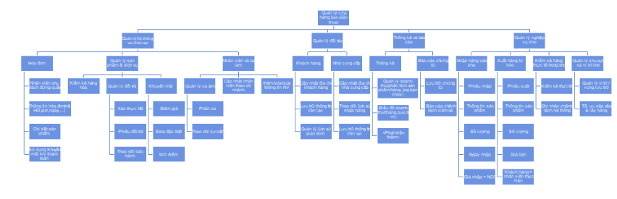
2. Mô hình dòng dữ liệu DFD( Data Flow Diagram)
2.1.Mô hình DFD mức ngữ cảnh
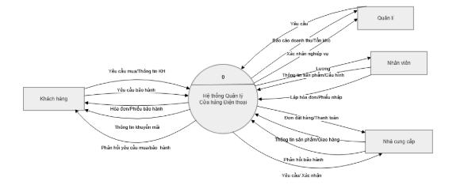
2.2 Mô hình DFD mức đỉnh
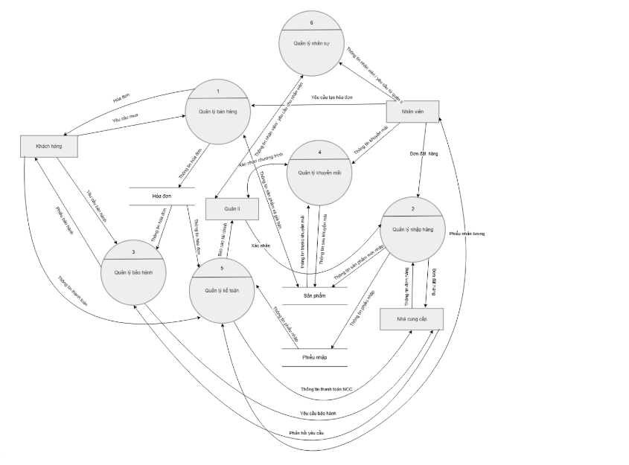
2.3. Mô hình DFD mức dưới đỉnh
2.3.1.Chức năng quản lý bán hàng
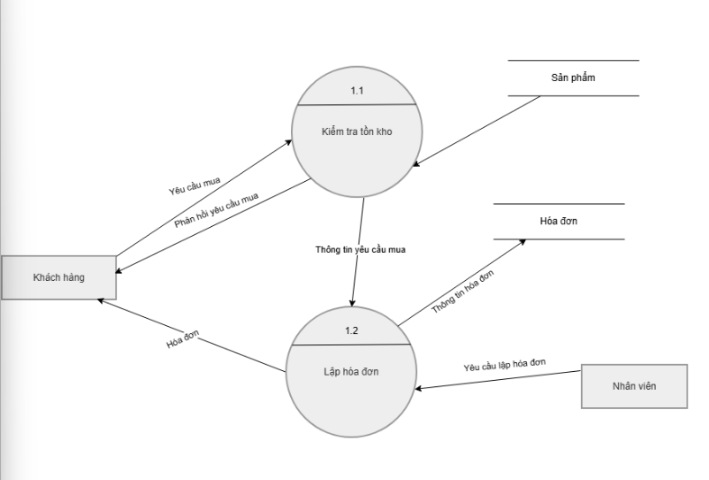
2.3.2.Chức năng quản lý nhập hàng
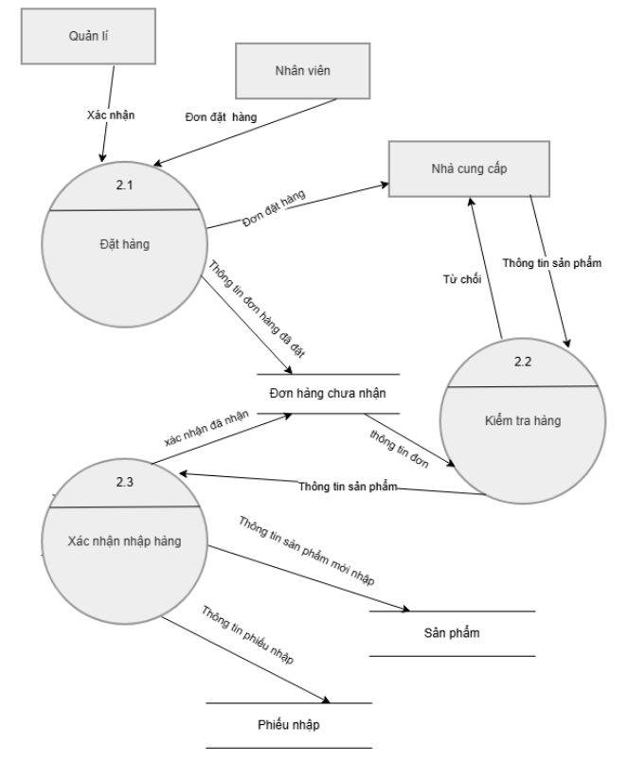
2.3.3.Chức năng quản lý bảo hành
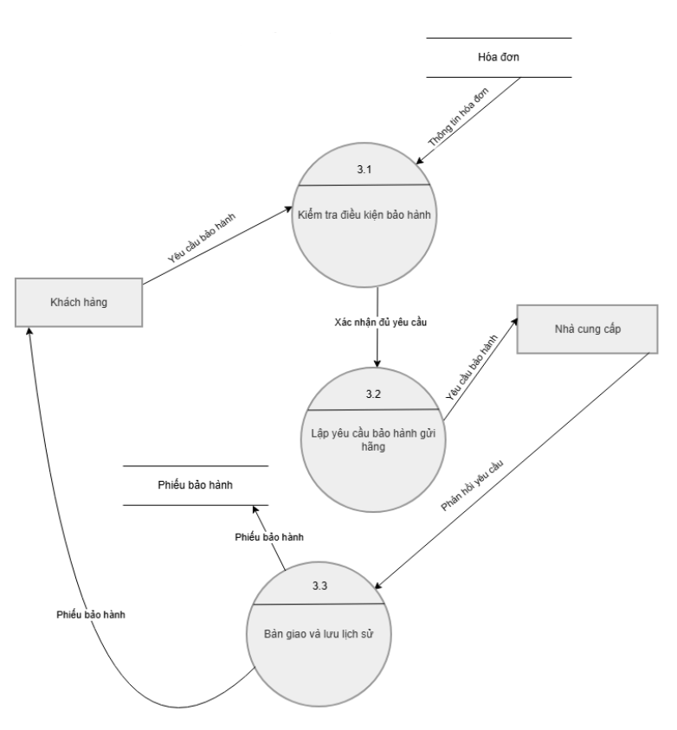
2.3.4.Chức năng quản lý Khuyến mãi
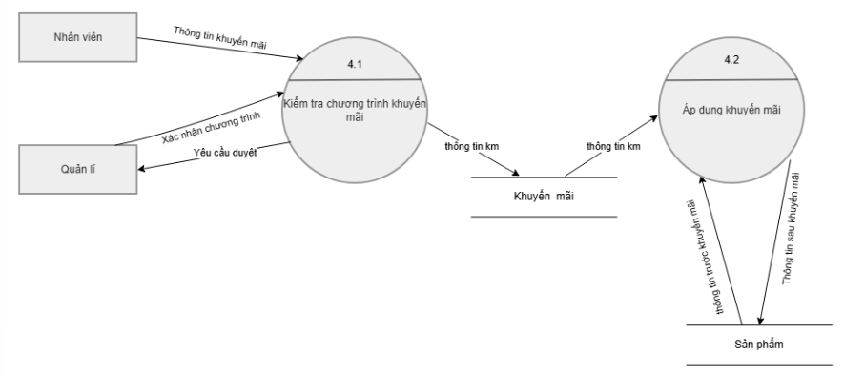
2.3.5.Quản lý kế toán
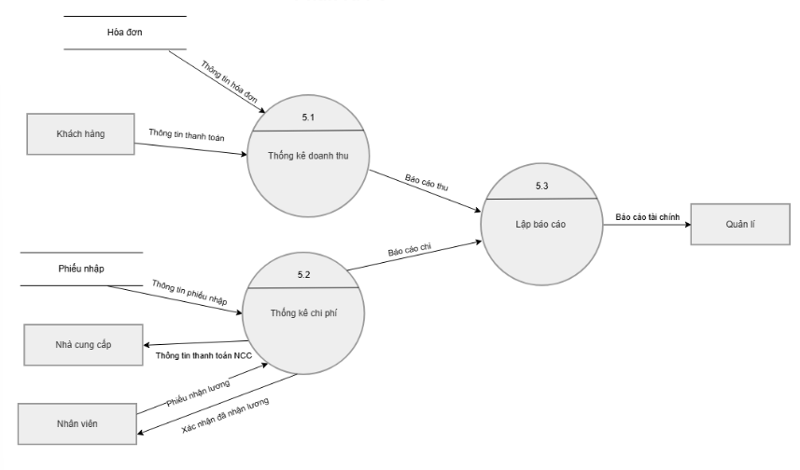
2.3.6.Quản lý nhân sự
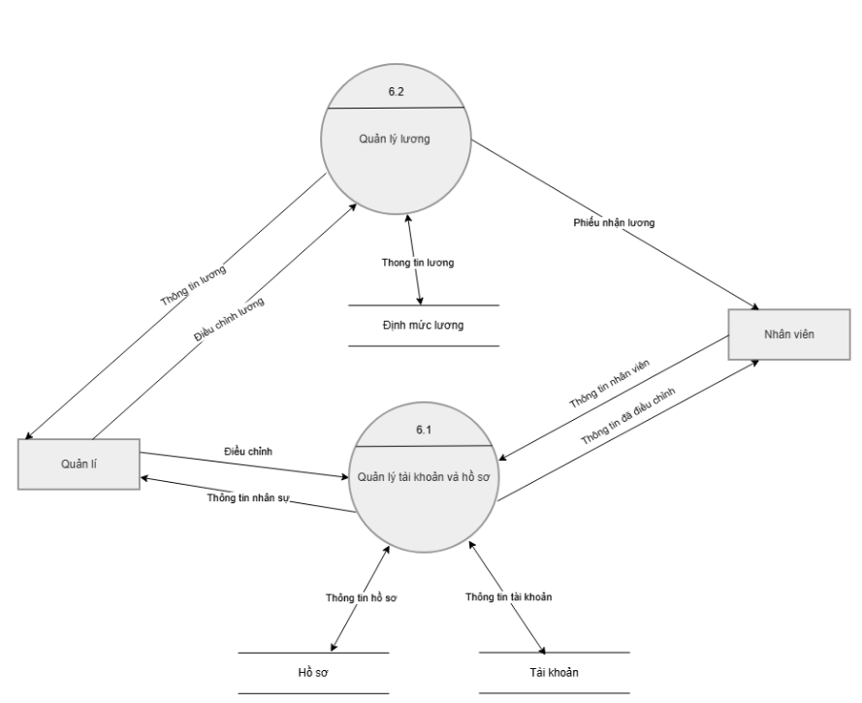
3. Sơ đồ thực thể kết hợp (ERD), bảng quan hệ và bảng mô tả quan hệ và thuộc tính của quan hệ
3.1.Sơ đồ thực thể kết hợp (ERD)
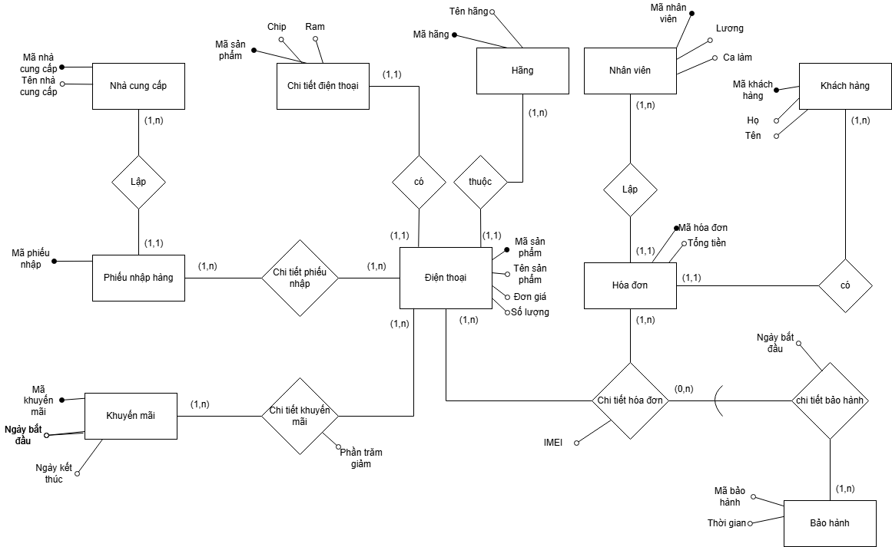
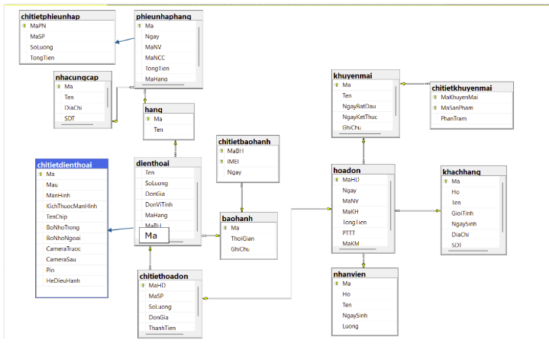
3.2.Mô tả quan hệ
3.2.1. Bảng Điện thoại (dienthoai):
─ Ma: mã định danh điện thoại (Primary Key)
─ Ten: tên điện thoại ─ SoLuong: số lượng điện thoại đang còn trong kho
─ DonGia: đơn giá bán
─ DonViTinh: đơn vị tính (chục nghìn, trăm nghìn, triệu, chục triệu, tram triệu / đồng)
─ MaHang: mã hãng điện thoại
─ MaBH: mã bảo hành
3.2.2. Bảng Chi tiết điện thoại (chitietdienthoai)
─ Ma: mã điện thoại
─ Mau: màu sắc
─ ManHinh: loại màn hình
─ KichThuocManHinh: kích thước màn hình
─ TenChip: loại chip CPU
─ BoNhoTrong: dung lượng bộ nhớ trong
─ BoNhoNgoai: dung lượng thẻ nhớ ngoài
─ CameraTruoc: thông số camera trước
─ CameraSau: thông số camera sau
─ Pin: dung lượng pin
─ HeDieuHanh: hệ điều hành của điện thoại
3.2.3. Bảng Hãng (hang)
─ Ma: mã hãng điện thoại (Primary Key)
─ Ten: tên hang điện thoại
d) Bảng Nhân viên (nhanvien)
─ Ma: mã nhân viên (Primary Key)
─ Ho: họ và tên lót của nhân viên
─ Ten: tên của nhân viên
─ NgaySinh: ngày sinh của nhân viên
─ Luong: lương của nhân viên
3.2.4 Bảng Khách hàng (khachhang)
─ Ma: mã khách hàng (Primary Key)
─ Ho: họ và tên lót của khách hàng
─ Ten: tên của khách hàng
─ GioiTinh: giới tính
─ NgaySinh: ngày sinh
─ DiaChi: địa chỉ của khách hàng
─ SDT: số điện thoại của khách hàng
3.2.5. Bảng Hóa đơn (hoadon)
─ MaHD: mã hóa đơn (Primary Key)
─ Ngay: ngày lập hóa đơn
─ MaNV: mã nhân viên
─ MaKH: mã khách hàng
─ TongTien: tổng tiền
─ PTTT: phương thức thanh toán
─ MaKM: mã khuyến mãi
3.2.6. Bảng Chi tiết hóa đơn (chitiethoadon)
─ MaHD: mã hóa đơn (FK)
─ MaSP : mã sản phẩm
─ SoLuong: số lượng
─ DonGia: đơn giá tại thời điểm bán
─ ThanhTien: thành tiền
3.2.7. Bảng Khuyến mãi (khuyenmai)
─ MaKM: mã khuyến mãi (Primary Key)
─ Ten: tên chương trình
─ NgayBatDau: ngày bắt đầu
─ NgayKetThuc: ngày kết thúc
─ GhiChu: ghi chú
3.2.8. Bảng Chi tiết khuyến mãi (chitietkhuyenmai)
─ MaKM: mã khuyến mãi
─ MaSP: mã sản phẩm
─ PhanTram: phần trăm giảm giá
3.2.9. Bảng Bảo hành (baohanh)
─ Ma: mã bảo hành (Primary Key)
─ ThoiGian: thời gian bảo hành
─ GhiChu: ghi chú
3.2.10. Bảng Chi tiết bảo hành (chitietbaohanh)
─ MaBH: mã bảo hành
─ IMEI: mã IMEI điện thoại
─ Ngay: ngày bắt đầu bảo hành
3.2.11 Bảng Nhà cung cấp (nhacungcap)
─ Ma: mã nhà cung cấp (Primary Key)
─ Ten: tên nhà cung cấp
─ DiaChi: địa chỉ
─ SDT: số điện thoại
3.2.12 Bảng Phiếu nhập (phieunhaphang)
─ Ma: mã phiếu nhập (Primary Key)
─ Ngay: ngày nhập hàng
─ MaNV: mã nhân viên
─ MaNCC: mã nhà cung cấp
─ TongTien: tổng tiền
3.2.13 Bảng Chi tiết phiếu nhập (chitietphieunhap)
─ MaPN: mã phiếu nhập (FK)
─ MaSP: mã sản phẩm
─ SoLuong: số lượng nhập
─ TongTien: tổng tiền dòng
4.Bảng mô tả thuộc tính của quan hệ
4.1.Bảng 'dienthoai'
Tên cột | Kiểu dữ liệu | Null | Ràng buộc
Ma | int | NO | Khóa chính, tự động tăng
Ten | varchar(255) | NO | Tên điện thoại, độ dài tối đa là 255 kí tự
SoLuong | int | NO | Số lượng hàng hóa phải lớn hơn hoặc bằng 0
DonGia | int | NO | Giá bán
DonViTinh | varchar(50) | NO | Đơn vị tiền tệ (nghìn, triệu, tỉ / đồng)
MaHang | int | NO | Khóa ngoại liên kết đến bảng hang
MaBH | int | NO | Khóa ngoại liên kết đến bảng baohanh

4.2.Bảng 'chitietdienthoai'
Tên cột | Kiểu dữ liệu | Null | Ràng buộc
Ma | int | NO | Khóa chính, tự động tăng, khóa ngoại liên kết đến bảng dienthoai
Mau | varchar(50) | YES | Màu sắc điện thoại (xanh, đỏ, đen….)
ManHinh | varchar(100) | YES | Loại màn hình (ví dụ: OLED, LCD…)
KichThuocManHinh | varchar(50) | YES | Kích thước màn hình (ví dụ: 5 inch…)
TenChip | varchar(100) | YES | Các loại chip (ví dụ: Apple Bionic, Snapdragon)
BoNhoTrong | int | YES | Dung lượng RAM (GB)
BoNhoNgoai | int | YES | Dung lượng bộ nhớ ngoài (GB)
CameraTruoc | varchar(100) | YES | Thông số cam trước
CameraSau | varchar(100) | YES | Thông số cam sau
Pin | int | YES | Dung lượng pin (mAh)
HeDieuHanh | varchar(50) | YES | Hệ điều hành điện thoại (ví dụ: Android, Iphone)

4.3.Bảng 'hang'
Tên cột | Kiểu dữ liệu | Null | Ràng buộc
Ma | int | NO | Khóa chính, tự động tăng
Ten | varchar(255) | NO | Tên hàng, độ dài tối đa là 255 kí tự

4.4.Bảng 'nhanvien'
Tên cột | Kiểu dữ liệu | Null | Ràng buộc
Ma | int | NO | Khóa chính, tự động tăng
Ho | varchar(100) | NO | Họ và tên lót của nhân viên, độ dài tối đa là 100 kí tự
Ten | varchar(100) | NO | Tên nhân viên, , độ dài tối đa là 100 kí tự
NgaySinh | date | YES | Ngày sinh của nhân viên
Luong | int | YES | Lương của nhân viên, không được bé hơn 0

4.5.Bảng 'khachhang'
Tên cột | Kiểu dữ liệu | Null | Ràng buộc
Ma | int | NO | Khóa chính, tự động tăng
Ho | varchar(100) | NO | Họ và tên lót của khách hàng, độ dài tối đa là 100 kí tự
Ten | varchar(100) | NO | Tên của khách hàng, độ dài tối đa là 100 kí tự
GioiTinh | varchar(10) | YES | Giới tính khách hàng, độ dài tối đa là 10 kí tự
NgaySinh | date | YES | Ngày sinh khách hàng
DiaChi | varchar(255) | YES | Địa chỉ của khách hàng, độ dài tối đa là 255 kí tự
SDT | varchar(15) | YES | Số điện thoại khách hàng, chỉ chưa kí tự số, tối đa là 15 kí tự

4.6.Bảng 'hoadon'
Tên cột | Kiểu dữ liệu | Null | Ràng buộc
MaHD | int | NO | Khóa chính, tự động tăng
Ngay | date | NO | Ngày in hóa đơn
MaNV | int | NO | Khóa ngoại liên kết tới bảng nhanvien
MaKH | int | NO | Khóa ngoại liên kết tới bảng khachhang
TongTien | int | NO | Tổng số tiền sau khi mua
PTTT | varchar(50) | YES | Lựa chọn phương thức thanh toán (bằng tiền mặt hay chuyển khoản)
MaKM | int | YES | Khóa ngoại liên kết tới bảng khuyenmai

4.7.Bảng 'chitiethoadon'
Tên cột | Kiểu dữ liệu | Null | Ràng buộc
MaHD | int | NO | Khóa chính, tự động tang, khóa ngoại liên kết với bảng hoadon
MaSP | int | NO | Khóa chính, tự động tang, khóa ngoại liên kết với bảng dienthoai
SoLuong | int | NO | Số lượng hóa đơn, không được bé hơn 0
DonGia | int | NO | Giá trị của hóa đơn
ThanhTien | int | NO | SoLuong nhân với DonGia để ra tổng số tiền khách hàng phải thanh toán

4.8.Bảng 'khuyenmai'
Tên cột | Kiểu dữ liệu | Null | Ràng buộc
MaKM | int | NO | Khóa chính, tự động tang
Ten | varchar(255) | NO | Tên phiếu khuyến mãi, độ dài tối đa là 255 kí tự
NgayBatDau | date | NO | Ngày bắt đầu khuyến mãi
NgayKetThuc | date | NO | Ngày kết thúc khuyến mãi
GhiChu | varchar(255) | YES | Ghi chú kèm thêm, độ dài tối đa là 255 kí tự

4.9.Bảng 'chitietkhuyenmai'
Tên cột | Kiểu dữ liệu | Null | Ràng buộc
MaKM | int | NO | Khóa chính, tự động tang, khóa ngoại liên kết với bảng khuyenmai
MaSP | int | NO | Khóa chính, tự động tang, khóa ngoại liên kết với bảng dienthoai
PhanTram | int | NO | Phần trăm giảm giá (từ 0 đến 100%)

4.10.Bảng 'baohanh'
Tên cột | Kiểu dữ liệu | Null | Ràng buộc
Ma | int | NO | Khóa chính, tự động tăng
ThoiGian | int | NO | Thời gian bảo hành sản phẩm
GhiChu | varchar(255) | YES | Ghi chú kèm thêm

4.11.Bảng 'chitietbaohanh'
Tên cột | Kiểu dữ liệu | Null | Ràng buộc
MaBH | int | NO | Khóa chính, tự động tang, khóa ngoại liên kết với bảng baohanh
IMEI | varchar(50) | NO | Khóa chính
Ngay | date | NO | Ngày bảo hành

4.12.Bảng 'nhacungcap'
Tên cột | Kiểu dữ liệu | Null | Ràng buộc
Ma | int | NO | Khóa chính, tự động tăng
Ten | varchar(255) | NO | Tên của nhà cung cấp, độ dài tối đa là 100 kí tự
DiaChi | varchar(255) | YES | Địa chỉ của nhà cung cấp, độ dài tối đa là 100 kí tự
SDT | varchar(15) | YES | Số điện thoại của nhà cung cấp, chỉ chứa số, độ dài tối đa là 15 kí tự

4.13.Bảng 'phieunhaphang'
Tên cột | Kiểu dữ liệu | Null | Ràng buộc
Ma | int | NO | Khóa chính, tự động tăng
Ngay | date | NO | Ngày nhập hàng
MaNV | int | NO | khóa ngoại liên kết với bảng nhanvien
MaNCC | int | NO | khóa ngoại liên kết với bảng nhacungcap
TongTien | int | NO | Tổng số tiền phải thanh toán

4.14.Bảng 'chitietphieunhap'
Tên cột | Kiểu dữ liệu | Null | Ràng buộc
MaPN | int | NO | Khóa chính, khóa ngoại liên kết với bảng phieunhaphang
MaSP | int | NO | Khóa chính, khóa ngoại liên kết với bảng dienthoai
SoLuong | int | NO | Số lượng nhập, không được bé hơn 0
TongTien | int | NO | Tổng số tiền phải thanh toán

C.THIẾT KẾ GIAO DIỆN
1.GIAO DIỆN
1.Giao diện đăng nhập
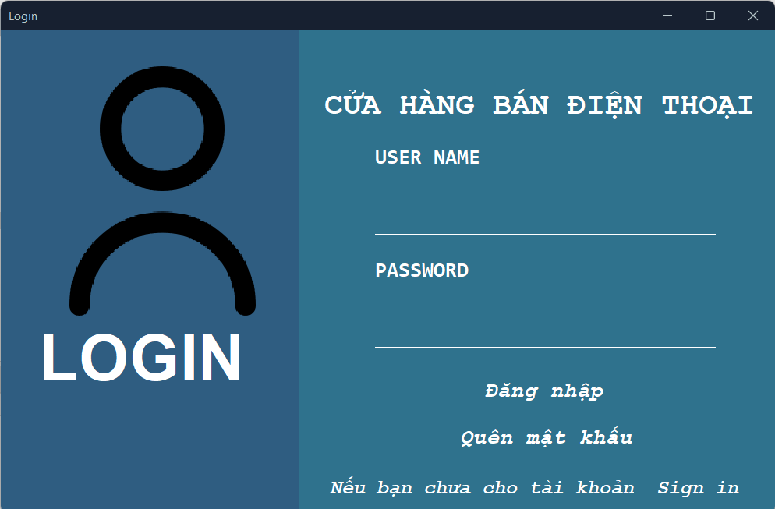
Hình 3.1:Giao diện đăng nhập
Mô tả giao diện
Giao diện đăng nhập được thiết kế tối giản và hiện đại, tập trung vào việc xác thực người dùng để bảo mật hệ thống. Người dùng sẽ thực hiện nhập tên đăng nhập và mật khẩu vào các ô dữ liệu tương ứng, sau đó hệ thống sẽ kích hoạt sự kiện kiểm tra thông tin từ bảng người dùng trong cơ sở dữ liệu MySQL thông qua kết nối JDBC. Nếu thông tin khớp với dữ liệu đã lưu trữ, hệ thống sẽ thực hiện phân quyền (quản lý hoặc nhân viên) và điều hướng người dùng vào màn hình làm việc chính, ngược lại sẽ hiển thị thông báo lỗi bằng hộp thoại để yêu cầu kiểm tra lại thông tin.
Danh sách các thành phần
STT | Tên thành phần | Loại | Chức năng/Mô tả
1 | txtTaiKhoan | JTextField | Nhập tên đăng nhập (USER NAME)
2 | pwfMatKhau | JPasswordField | Nhập mật khẩu đăng nhập (PASSWORD).
3 | btnDangNhap | JButton | Nút thực hiện lệnh đăng nhập vào hệ thống.
4 | btnQMK | JButton | Nút dẫn đến form khôi phục/thay đổi mật khẩu
5 | jButton2 | JButton | Nút Sign in để chuyển sang giao diện đăng ký tài khoản.
6 | jLabel7 | JLabel | Hiển thị tiêu đề "CỬA HÀNG BÁN ĐIỆN THOẠI"
7 | jLabel4 | JLabel | Hiển thị biểu tượng (icon) người dùng ở khung bên trái.
8 | jSeparator1, jSeparator2 | JSeparator | Đường kẻ ngang dùng để trang trí dưới các ô nhập liệu.
9 | jPanel2, jPanel3 | JPanel | Các khung chứa (Container) để phân chia bố cục màu sắc.

Danh sách các biến cố
STT | Điều kiện kích hoạt | Xử lý | Ghi chú
1 | Khởi động ứng dụng | Thiết lập giao diện (FlatLaf), căn giữa màn hình và hiển thị form đăng nhập. | Sử dụng hàm khởi tạo Login() và setLocationRelativeTo(null).
2 | Nhấn nút "Đăng nhập" (btnDangNhap) | Kiểm tra dữ liệu trống, xác thực tài khoản qua BUS và phân quyền người dùng. | Phải nhập đầy đủ thông tin; sử dụng TaiKhoanSession để lưu trạng thái.
3 | Nhấn Enter tại ô "User Name" | Chuyển tiêu điểm hoặc thực hiện xử lý phụ cho ô nhập liệu. | Sự kiện txtTaiKhoanActionPerformed.
4 | Nhấn nút "Sign in" (jButton2) | Khởi tạo và hiển thị form Đăng ký (Register), ẩn form hiện tại. | Chuyển hướng người dùng sang quy trình tạo tài khoản mới.
5 | Nhấn nút "Quên mật khẩu" (btnQMK) | Đóng form Đăng nhập và mở form ThayDoiMatKhau1. | Hỗ trợ người dùng khôi phục truy cập khi mất mật khẩu.
6 | Nhập sai tài khoản hoặc mật khẩu | Hệ thống kiểm tra trong danh sách tài khoản (DSTK) và đưa ra cảnh báo. | Hiển thị thông báo qua JOptionPane.
7 | Tài khoản bị khóa (isTinhTrang = false) | Kiểm tra thuộc tính tình trạng của nhân viên trong cơ sở dữ liệu. | Thông báo tài khoản ngừng hoạt động và từ chối truy cập.
8 | Đăng nhập thành công (Admin/Quản lý) | Giải phóng bộ nhớ form Login và hiển thị giao diện quản trị chính HomeUI. | Sử dụng this.dispose() để đóng form cũ.

2.Giao diện quên mật khẩu
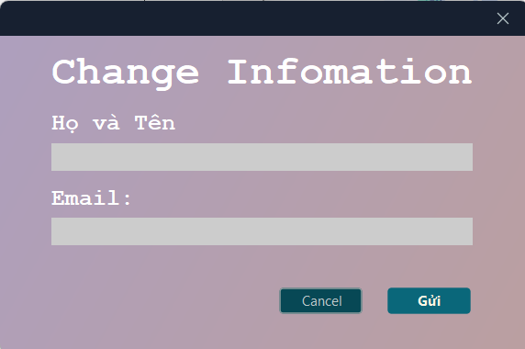
Hình 3.2:Giao diện quên mật khẩu
Mô tả giao diện
Giao diện hỗ trợ người dùng khôi phục tài khoản thông qua email đã đăng ký trên hệ thống. Khi người dùng nhập email và nhấn xác nhận, hệ thống sẽ kiểm tra sự tồn tại của tài khoản trong cơ sở dữ liệu MySQL. Nếu hợp lệ, một mã xác minh hoặc mật khẩu tạm thời sẽ được khởi tạo, giúp nhân viên nhanh chóng lấy lại quyền truy cập mà không làm gián đoạn công việc tại cửa hàng.
Danh sách thành phần
STT | Tên biến (Variable) | Loại | Chức năng / Mô tả
1 | txtHoTen | JTextField | Nhập Họ và Tên của nhân viên để xác thực hệ thống.
2 | txtEmail | JTextField | Nhập địa chỉ Email đã đăng ký để nhận mã OTP.
3 | btnGui | JButton | Nút xác nhận gửi yêu cầu cấp mã OTP qua email.
4 | cancelButton | JButton | Nút hủy bỏ thao tác và đóng hộp thoại hiện tại.
5 | kGradientPanel1 | KGradientPanel | Khung chứa chính với hiệu ứng màu chuyển sắc (Gradient) cho giao diện.
6 | jLabel1 | JLabel | Hiển thị tiêu đề màn hình: "Change Infomation".

Danh sách biến cố
STT | Điều kiện kích hoạt | Xử lý | Ghi chú
1 | Nhấn nút "Gửi" (btnGui) | Kiểm tra tính hợp lệ của Họ tên và Email qua NhanVienBUS. Nếu đúng, tạo mã OTP và gửi qua email. | Sử dụng dịch vụ GuiMaOTP để thực hiện gửi mail.
2 | Họ tên/Email không hợp lệ | Hiển thị thông báo lỗi "Họ và tên hoặc Email không hợp lệ". | Sử dụng JOptionPane.showMessageDialog.
3 | Xác thực thành công | Đóng form hiện tại và chuyển sang bước tiếp theo (ThayDoiMatKhau2). | Gọi lệnh this.dispose() để giải phóng form.
4 | Nhấn nút "Cancel" hoặc phím ESC | Đóng hộp thoại và trả về trạng thái hủy (RET_CANCEL). | Xử lý thông qua hàm doClose và phím tắt phím Esc.
5 | Khởi tạo form (Constructor) | Thiết lập vị trí form ở giữa màn hình và gán mặc định nút "Gửi" khi nhấn Enter. | Sử dụng setLocationRelativeTo(null).

3.Giao diện nhập mật khẩu mới
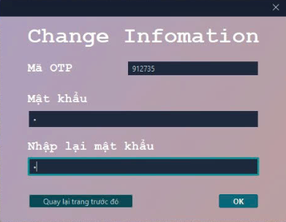
Hình 3.3: Giao diện nhập mật khẩu mới
Mô tả giao diện
Giao diện cho phép người dùng thiết lập lại mật khẩu mới sau khi đã xác minh danh tính thành công. Người dùng cần nhập mật khẩu mới và xác nhận lại một lần nữa để đảm bảo tính chính xác, tránh sai sót trong quá trình nhập liệu. Khi nhấn nút xác nhận, hệ thống sẽ thực hiện cập nhật chuỗi mật khẩu mới vào cơ sở dữ liệu MySQL, giúp người dùng khôi phục hoàn toàn quyền truy cập vào hệ thống với thông tin bảo mật mới.
Danh sách thành phần
STT | Tên biến (Variable) | Loại thành phần (Type) | Chức năng / Mô tả
1 | txtOTP | JTextField | Nhập mã OTP đã được gửi đến email ở bước trước.
2 | pwfMK1 | JPasswordField | Nhập mật khẩu mới người dùng muốn thay đổi.
3 | pwfMK2 | JPasswordField | Nhập lại mật khẩu mới để xác nhận tính chính xác.
4 | btnGui | JButton | Nút "OK" để xác nhận thực hiện đổi mật khẩu.
5 | btnReturnForm | JButton | Nút "Quay lại trang trước đó" để trở về bước nhập Email.
6 | jLabel1 | JLabel | Tiêu đề: "Change Infomation".

Danh sách biến cố
STT | Điều kiện kích hoạt | Xử lý | Ghi chú
1 | Nhấn nút "OK" | Kiểm tra mã OTP, kiểm tra mật khẩu mới có khớp nhau hay không. |  | Truy xuất OTP từ biến tĩnh ThayDoiMatKhau1.curOTP.
2 | Mã OTP không chính xác | Hiển thị thông báo "Mã OTP không đúng nhập lại". |  | Sử dụng JOptionPane.
3 | Mật khẩu không khớp hoặc trống | Hiển thị cảnh báo "Mật khẩu không khớp hoặc để trống". |  | Kiểm tra chuỗi rỗng và so sánh hai trường Password.
4 | Xác thực và cập nhật thành công | Gọi tkBUS.doiMatKhau, thông báo thành công và đóng form. |  | Sử dụng biến ma từ bước 1 để xác định tài khoản cần đổi.
5 | Nhấn nút "Quay lại trang trước đó" | Đóng form hiện tại và mở lại form ThayDoiMatKhau1. |  | Sử dụng new ThayDoiMatKhau1().setVisible(true).
6 | Nhấn phím ESC | Tương đương với việc hủy bỏ thao tác và đóng hộp thoại. |  | Xử lý qua ActionMap và InputMap.

4.Giao diện tạo tài khoản
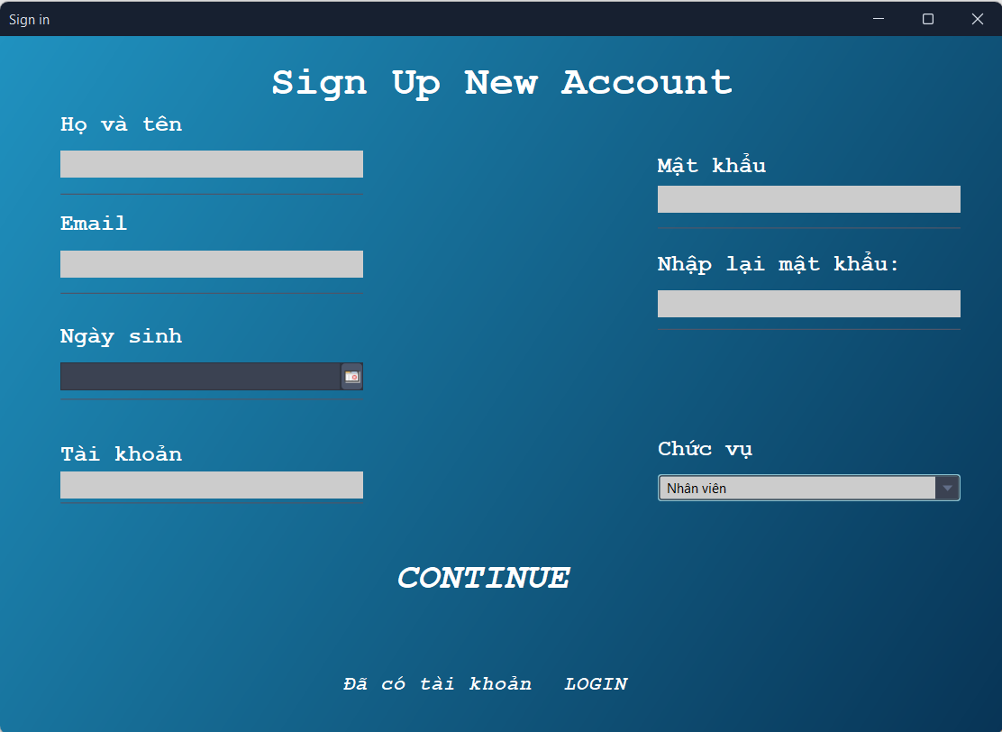
Hình 3.4:Giao diện tạo tài khoản
Mô tả giao diện
Giao diện cho phép người dùng khởi tạo tài khoản mới bằng cách cung cấp các thông tin cơ bản như tên đăng nhập, địa chỉ email và mật khẩu. Hệ thống tích hợp các kiểm tra logic để đảm bảo email đúng định dạng và mật khẩu xác nhận phải trùng khớp trước khi lưu trữ. Khi người dùng nhấn nút đăng ký, dữ liệu sẽ được thêm mới vào bảng người dùng trong cơ sở dữ liệu MySQL, giúp mở rộng danh sách nhân viên có quyền truy cập và vận hành hệ thống cửa hàng
Danh sách các thành phần
STT | Tên biến (Variable) | Loại thành phần (Type) | Chức năng / Mô tả
1 | txtHoten | JTextField | Nhập họ và tên của nhân viên mới.
2 | txtEmail | JTextField | Nhập địa chỉ Email để liên lạc hoặc khôi phục mật khẩu.
3 | dcNgaySinh | JDateChooser | Thành phần chọn ngày tháng năm sinh từ lịch.
4 | txtTaikhoan | JTextField | Nhập tên đăng nhập (Username) cho tài khoản.
5 | pwfmatkhau | JPasswordField | Nhập mật khẩu cho tài khoản.
6 | pwfmatkhau2 | JPasswordField | Nhập lại mật khẩu để xác nhận.
7 | cmbChucVu | JComboBox | Chọn chức vụ (Mặc định là "Nhân viên").
8 | btnContinue | JButton | Nút "CONTINUE" để thực hiện đăng ký và lưu dữ liệu.
9 | jButton1 | JButton | Nút "LOGIN" để chuyển hướng về trang đăng nhập.

Danh sách các biến cố
STT | Điều kiện kích hoạt | Xử lý | Ghi chú
1 | Nhấn nút "CONTINUE" (btnContinue) | Gọi hàm laythongtin() để lấy dữ liệu từ các trường nhập liệu, sau đó khởi tạo form Login và ẩn form hiện tại. | Chuyển hướng người dùng về trang đăng nhập sau khi hoàn tất.
2 | Thực thi hàm laythongtin() | 1. Tạo mới đối tượng NhanVienDTO và TaiKhoanNVDTO.  2. Gọi nvBUS.maTuDong() để lấy mã nhân viên mới.  3. Gán các giá trị từ giao diện vào đối tượng DTO.  4. Gọi nvBUS.them() và tkBUS.them() để lưu vào cơ sở dữ liệu. | Dữ liệu bao gồm: Họ tên, Email, Ngày sinh, Chức vụ, Tài khoản, Mật khẩu.
3 | Nhấn nút "LOGIN" (jButton1) | Đóng form đăng ký và hiển thị form Login. | Dùng khi người dùng đã có tài khoản và muốn quay lại.
4 | Chọn chức vụ (cmbChucVu) | Cho phép người dùng chọn vai trò của mình trong hệ thống. | Hiện tại danh sách chỉ có lựa chọn "Nhân viên".
5 | Khởi tạo form (Register()) | Thiết lập giao diện theo theme FlatNordIJTheme và đặt tiêu đề cửa sổ là "Sign in". | Đảm bảo tính thẩm mỹ đồng bộ cho toàn bộ ứng dụng.
5.Giao diện trang chủ
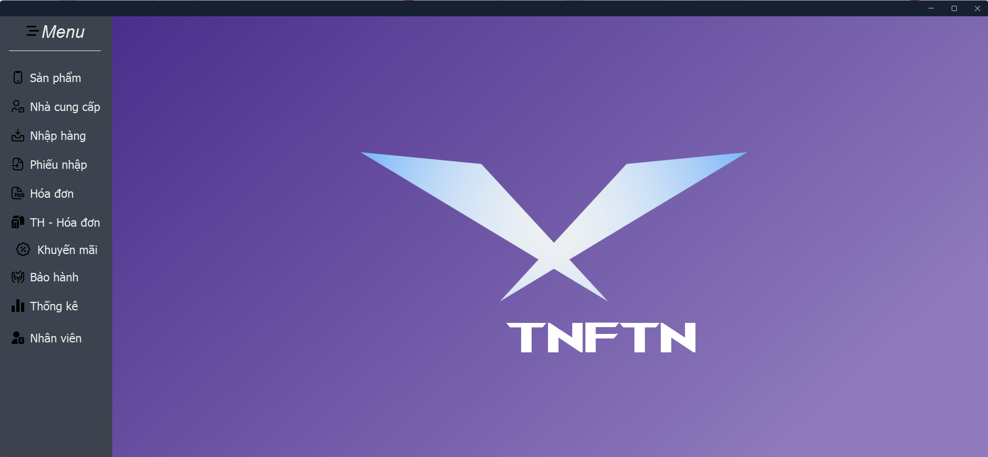
Hình 3.5: Giao diện trang chủ
Mô tả giao diện
Giao diện Trang chủ đóng vai trò là trung tâm điều hướng của hệ thống, giúp người dùng bao quát toàn bộ chức năng của phần mềm. Phía bên trái là thanh Menu chứa các nút truy cập nhanh vào các phân hệ nghiệp vụ như Sản phẩm, Khách hàng, Hóa đơn và Thống kê. Khu vực chính hiển thị biểu đồ hoặc các thông số tổng quan về tình hình kinh doanh, giúp quản lý nắm bắt nhanh trạng thái vận hành của cửa hàng ngay khi đăng nhập thành công.
Danh sách thành phần
STT | Tên biến (Variable) | Loại thành phần | Chức năng / Mô tả
1 | sanpham | JButton | Mở giao diện Quản lý Sản phẩm (Điện thoại).
2 | nhacungcap | JButton | Mở giao diện Quản lý Nhà cung cấp.
3 | nhaphang | JButton | Mở giao diện thực hiện Nhập hàng.
4 | phieunhap | JButton | Xem và quản lý các Phiếu nhập kho.
5 | hoadon | JButton | Mở giao diện Quản lý Hóa đơn bán hàng.
6 | thhoadon | JButton | Mở giao diện Trả hàng / Hoàn hóa đơn.
7 | khuyenmai | JButton | Mở giao diện Quản lý các chương trình Khuyến mãi.
8 | baohanh | JButton | Mở giao diện Quản lý Bảo hành sản phẩm.
9 | thongke | JButton | Mở giao diện Thống kê doanh thu, báo cáo.
10 | nhanvien | JButton | Mở giao diện Quản lý Nhân viên (Dành cho Admin).
11 | btnSuaThongTinCN | JButton | Nút chức năng thay đổi thông tin cá nhân/mật khẩu.
12 | PanelMenu | KGradientPanel | Panel chứa toàn bộ các nút điều hướng với hiệu ứng màu chuyển (Gradient).

Danh sách biến cố
STT | Điều kiện kích hoạt | Xử lý | Ghi chú
1 | Nhấn các nút chức năng (Sản phẩm, Nhân viên,...) | Ẩn Panel hiện tại và hiển thị Panel chức năng tương ứng vào vùng nội dung chính. | Sử dụng mô hình CardLayout hoặc thay thế JPanel.
2 | Nhấn nút "Sửa thông tin" (btnSuaThongTinCN) | Hiển thị hộp thoại ThayDoiMatKhau1 hoặc form sửa thông tin cá nhân. | Kết nối tới các form bạn đã tạo trước đó.
3 | Nhấn nút "Thống kê" | Hệ thống truy xuất dữ liệu từ các bảng HOA_DON, PHIEU_NHAP để lập báo cáo. | Liên quan đến logic xử lý dữ liệu tổng hợp.
4 | Di chuyển chuột qua các nút Menu | Thay đổi màu sắc hoặc icon của nút để tạo hiệu ứng phản hồi thị giác (Hover effect). | Giúp giao diện sinh động hơn.
5 | Khởi tạo giao diện (initComponents) | Thiết lập bố cục thanh Menu bên trái và vùng hiển thị Logo/Nội dung bên phải. | Logo "TNFTN" được hiển thị mặc định ở giữa.
6.Giao diện sản phẩm
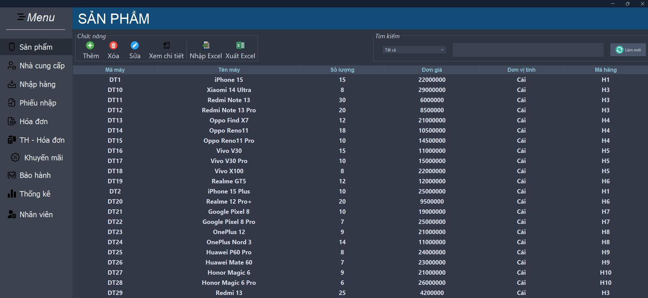
Hình 3.6:Giao diện sản phẩm
Mô tả giao diện
Giao diện cung cấp cái nhìn tổng quan về toàn bộ danh mục hàng hóa trong cửa hàng thông qua bảng dữ liệu chi tiết. Hệ thống tích hợp các bộ lọc thông minh theo loại sản phẩm, thương hiệu và khoảng giá, giúp người dùng dễ dàng phân loại và tìm kiếm thiết bị phù hợp với nhu cầu khách hàng. Khi người dùng tương tác với các nút chức năng trên thanh công cụ, hệ thống sẽ thực hiện các lệnh truy vấn tương ứng để thêm mới, chỉnh sửa thông tin hoặc xuất dữ liệu sản phẩm ra file Excel, giúp việc quản lý kho hàng trở nên khoa học và chính xác hơn.
Danh sách thành phần
STT | Tên thành phần | Loại | Chức năng
1 | jPanel4 | JPanel | Panel tiêu đề phía trên cùng, chứa nhãn "SẢN PHẨM".
2 | jToolBar1 | JToolBar | Thanh công cụ chứa các nút chức năng thao tác dữ liệu.
3 | jButton1 | JButton | Nút "Thêm": Mở giao diện thêm mới sản phẩm.
4 | jButton2 | JButton | Nút "Xóa": Xóa sản phẩm đang được chọn trong bảng.
5 | jButton3 | JButton | Nút "Sửa": Mở giao diện chỉnh sửa thông tin sản phẩm đã chọn.
6 | jButton4 | JButton | Nút "Xem chi tiết": Hiển thị thông tin đầy đủ của sản phẩm.
7 | jButton5 | JButton | Nút "Nhập Excel": Đọc dữ liệu từ file .xlsx vào hệ thống.
8 | jButton6 | JButton | Nút "Xuất Excel": Xuất danh sách sản phẩm ra file .xlsx.
9 | jPanel3 | JPanel | Khu vực tìm kiếm sản phẩm.
10 | jComboBox1 | JComboBox | Lựa chọn tiêu chí tìm kiếm (Tất cả, Mã, Tên).
11 | jTextField1 | JTextField | Ô nhập từ khóa tìm kiếm (Search Bar).
12 | Btnreset | JButton | Nút "Làm mới": Xóa nội dung tìm kiếm và tải lại bảng.
13 | jTable1 | JTable | Bảng hiển thị danh sách sản phẩm (Mã, Tên, Số lượng, Đơn giá...).
14 | jScrollPane1 | JScrollPane | Khung cuộn bao quanh bảng để xem dữ liệu khi danh sách dài.

Danh sách biến cố
STT | Điều kiện kích hoạt | Xử lý | Ghi chú
1 | Khởi động Panel (SanPhamUI) | Khởi tạo giao diện, thiết lập giao diện FlatLaf, tải toàn bộ danh sách sản phẩm từ Database lên bảng. | Sử dụng loadDataToTable(spBUS.getDS())
2 | Nhấn nút "Thêm" (jButton1) | Mở một Dialog/Frame mới (ThemSPUI). Nếu thêm thành công, tải lại dữ liệu bảng. | Kiểm tra RET_OK từ form thêm.
3 | Nhấn nút "Xóa" (jButton2) | Kiểm tra dòng được chọn. Nếu có, hiển thị xác nhận (Yes/No). Nếu chọn Yes, gọi hàm xóa trong BUS và cập nhật bảng. | Hiển thị thông báo nếu chưa chọn dòng.
4 | Nhấn nút "Sửa" (jButton3) | Lấy mã sản phẩm từ dòng được chọn, gọi BUS lấy chi tiết và mở form SuaSPUI. | Yêu cầu phải chọn sản phẩm trước khi nhấn.
5 | Nhấn "Xem chi tiết" (jButton4) | Lấy thông tin sản phẩm và hiển thị giao diện xem chi tiết (ChiTietSanPhamUI). | Sự kiện được bắt qua mouseClicked.
6 | Nhập dữ liệu vào ô tìm kiếm | Lấy từ khóa và tiêu chí (Mã/Tên), gọi hàm tìm kiếm trong BUS và cập nhật kết quả lên bảng ngay lập tức. | Sử dụng sự kiện keyReleased trên jTextField1.
7 | Nhấn nút "Làm mới" (btnreset) | Xóa trống ô tìm kiếm, gọi BUS đọc lại danh sách gốc từ Database và hiển thị lên bảng. | Reset lại trạng thái ban đầu của trang.
8 | Nhấn "Nhập Excel" (jButton5) | Mở JFileChooser để chọn file. Gửi file vào BUS để xử lý dữ liệu và thông báo số lượng nhập thành công. | Chỉ chấp nhận các định dạng file Excel.
9 | Nhấn "Xuất Excel" (jButton6) | Mở JFileChooser để chọn nơi lưu. Gọi BUS để ghi dữ liệu từ bảng ra file .xlsx. | Tự động thêm đuôi .xlsx nếu người dùng quên nhập.
7.Giao diện chi tiết sản phẩm
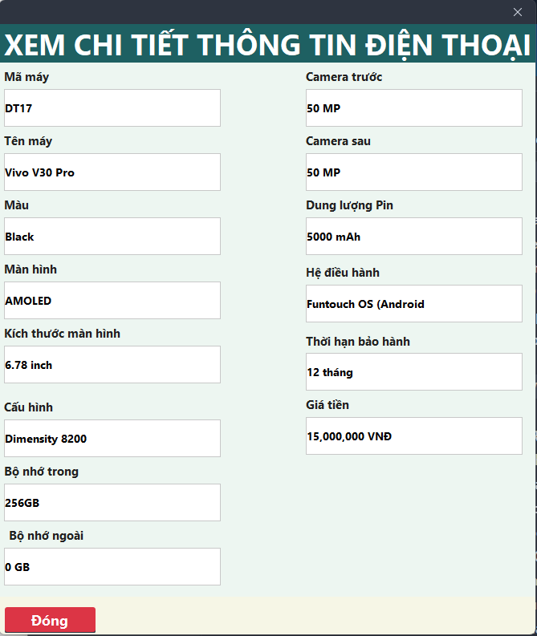
Hình 4.7: Giao diên chi tiết sản phẩm
Mô tả giao diện
Giao diện hiển thị thông tin chuyên sâu của một sản phẩm cụ thể dưới dạng hộp thoại (Dialog). Người dùng có thể theo dõi chi tiết từ tên, thương hiệu, loại sản phẩm cho đến các thông số kỹ thuật như CPU, RAM, dung lượng lưu trữ và kích thước màn hình. Các trường dữ liệu được thiết lập ở chế độ chỉ đọc hoặc chỉnh sửa tùy theo mục đích truy cập, giúp quản trị viên nắm bắt đầy đủ đặc tính kỹ thuật của thiết bị để tư vấn chính xác cho khách hàng hoặc cập nhật thông tin khi cần thiết.
Danh sách thành phần
STT | Tên thành phần | Loại | Chức năng
1 | jLabel1 | JLabel | Tiêu đề chính: "XEM CHI TIẾT THÔNG TIN ĐIỆN THOẠI".
2 | jTextField1 -> jTextField14 | JTextField | Hiển thị các thông số: Mã máy, Tên máy, Màu, Màn hình, Kích thước, Cấu hình, Bộ nhớ, Camera, Pin, Hệ điều hành, Bảo hành, Giá tiền.
3 | jLabel3 -> jLabel17 | JLabel | Các nhãn tiêu đề cho từng ô thông tin tương ứng (ví dụ: "Camera trước", "Dung lượng Pin").
4 | cancelButton | JButton | Nút "Đóng" (màu đỏ): Đóng cửa sổ chi tiết để quay lại màn hình chính.
5 | jPanel1, 2, 3 | JPanel | Các panel bao quanh để tổ chức bố cục (Layout) theo dạng lưới hai cột.

Danh sách biến cố
STT | Điều kiện kích hoạt | Xử lý | Ghi chú
1 | Khởi tạo Form (Constructor) | Nhận đối tượng SanPhamDTO truyền vào. Gán các giá trị từ đối tượng này vào các JTextField tương ứng. | Các ô text thường được thiết lập setEditable(false) để ngăn chỉnh sửa.
2 | Nhấn nút "Đóng" (cancelButton) | Thực hiện lệnh this.dispose() để giải phóng bộ nhớ và đóng cửa sổ hiện tại. | Có thể sử dụng phím ESC làm phím tắt nếu được cài đặt.
3 | Định dạng tiền tệ | Chuyển đổi giá trị số từ donGia sang định dạng có dấu phẩy và đơn vị "VNĐ" (Ví dụ: 15,000,000 VNĐ) trước khi hiển thị lên jTextField. | Tăng tính thẩm mỹ và dễ đọc cho người dùng.

8.Giao diện thêm sản phẩm
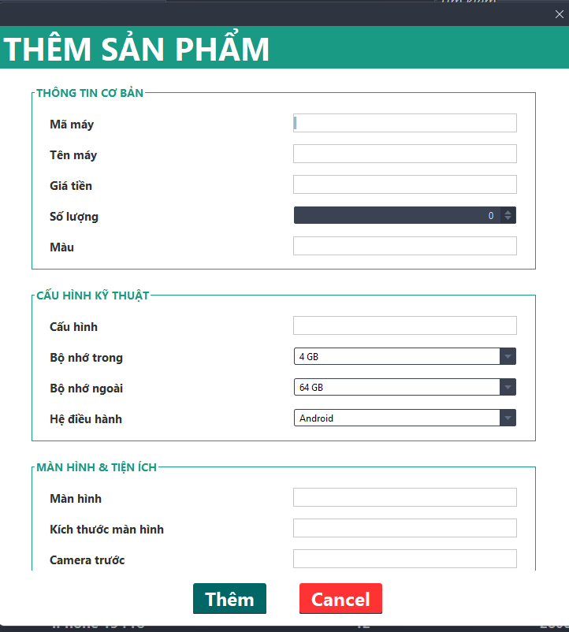
Hình 3.8: Giao diện thêm sản phẩm mới.
Mô tả giao diện
Giao diện được thiết kế dưới dạng hộp thoại nhập liệu, cho phép quản lý thêm mới hàng hóa vào hệ thống một cách chi tiết. Người dùng thực hiện nhập các thông tin cơ bản, chọn loại sản phẩm, thương hiệu và cấu hình kỹ thuật từ các danh mục có sẵn. Sau khi hoàn tất và nhấn nút xác nhận, hệ thống sẽ thực hiện kiểm tra tính hợp lệ của dữ liệu và gọi phương thức lưu trữ vào cơ sở dữ liệu MySQL, giúp cập nhật danh mục sản phẩm của cửa hàng một cách nhanh chóng và đồng bộ.
Danh sách thành phần
STT | Tên thành phần | Loại Object | Chức năng
1 | jLabel1 | JLabel | Tiêu đề lớn: "THÊM SẢN PHẨM".
2 | jTextField1 -> jTextField11 | JTextField | Nhập các thông tin văn bản: Mã máy, Tên máy, Giá tiền, Màu, Cấu hình, Màn hình, Kích thước, Camera.
3 | jSpinner1 | JSpinner | Nhập số lượng sản phẩm (giúp giới hạn chỉ nhập số).
4 | jComboBox1 -> jComboBox4 | JComboBox | Chọn các thông số có sẵn: Bộ nhớ trong, Bộ nhớ ngoài, Hệ điều hành.
5 | okButton | JButton | Nút "Thêm" (màu xanh): Thực hiện kiểm tra và lưu dữ liệu vào cơ sở dữ liệu.
6 | cancelButton | JButton | Nút "Cancel" (màu đỏ): Hủy bỏ thao tác và đóng cửa sổ.
7 | jPanel1, jPanel2 | JPanel | Các khung chứa (Container) để nhóm các mục theo "Thông tin cơ bản", "Cấu hình kỹ thuật".

Danh sách biến cố
STT | Điều kiện kích hoạt | Xử lý | Ghi chú
1 | Nhấn nút "Thêm" (okButton) | 1. Kiểm tra các ô bắt buộc không được để trống.  2. Kiểm tra định dạng số của "Giá tiền".  3. Gọi hàm từ lớp BUS để thêm vào database. | Nếu thành công, trả về RET_OK và đóng form.
2 | Nhấn nút "Cancel" (cancelButton) | Gán returnStatus = RET_CANCEL và thực hiện dispose(). | Không lưu bất kỳ thay đổi nào.
3 | Thay đổi giá trị Spinner | Cập nhật số lượng sản phẩm dự kiến. | Thường giới hạn giá trị tối thiểu là 0.
4 | Sự kiện phím (Key Event) | Ngăn chặn người dùng nhập chữ vào ô "Giá tiền" (jTextField tương ứng). | Chỉ cho phép nhập các ký số (0-9).
5 | Lựa chọn ComboBox | Lấy giá trị chuỗi (ví dụ: "4 GB", "Android") để chuẩn bị tạo đối tượng sản phẩm.

9.Giao diện sửa sản phẩm
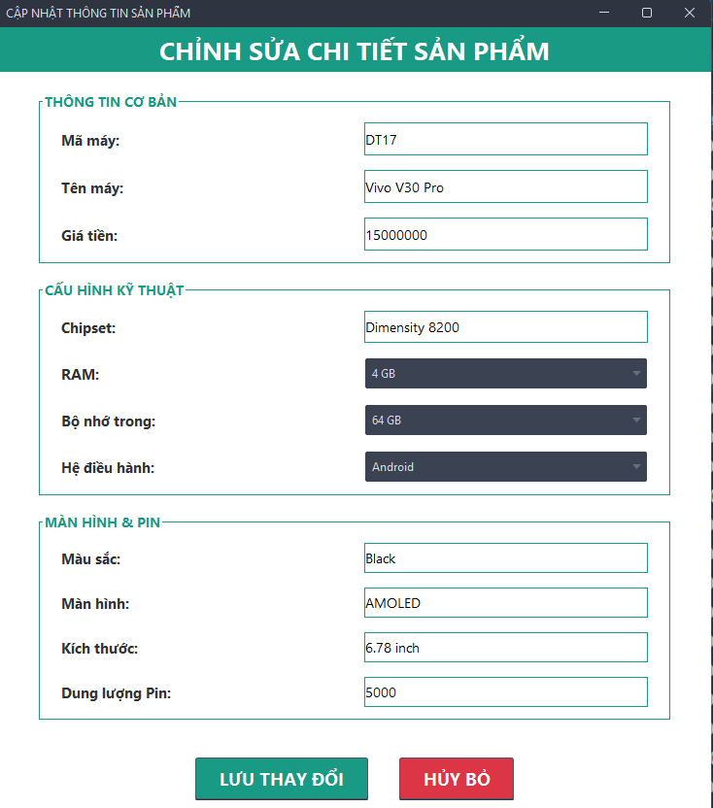
Hình 3.9: Giao diện sửa sản phẩm
Mô tả giao diện
Giao diện cho phép người quản lý cập nhật lại các thông tin của sản phẩm hiện có trong hệ thống thông qua một biểu mẫu chi tiết. Người dùng có thể thay đổi các trường dữ liệu từ thông tin cơ bản như giá tiền, cho đến các thông số kỹ thuật chuyên sâu như RAM, bộ nhớ, màn hình và dung lượng pin. Khi nhấn nút lưu thay đổi, hệ thống sẽ thực hiện lệnh cập nhật (Update) vào cơ sở dữ liệu MySQL, giúp đảm bảo thông tin sản phẩm trên cửa hàng luôn chính xác và đồng bộ với thực tế.
Danh sách thành phần
STT | Tên thành phần | Loại | Chức năng
1 | lblTitle | JLabel | Tiêu đề: "CHỈNH SỬA CHI TIẾT SẢN PHẨM" (Nền xanh, chữ trắng).
2 | txtMa | JTextField | Hiển thị Mã máy. Thuộc tính setEditable(false) để ngăn người dùng sửa mã định danh.
3 | txtTen, txtDonGia | JTextField | Nhập/Sửa tên sản phẩm và đơn giá.
4 | txtChip, txtMau, txtManHinh, txtKichThuoc, txtPin | JTextField | Nhập các thông số kỹ thuật chi tiết của điện thoại.
5 | cbRam, cbBoNhoNgoai, cbHeDieuHanh | JComboBox | Chọn các thông số cấu hình từ danh sách có sẵn (4GB, 64GB, Android...).
6 | spinSoLuong | JSpinner | Thay đổi số lượng sản phẩm hiện có.
7 | btnLuu | JButton | Nút "LƯU THAY ĐỔI": Gọi hàm saveAction() để cập nhật dữ liệu vào database.
8 | btnHuy | JButton | Nút "HỦY BỎ": Đóng cửa sổ và không lưu thay đổi.
9 | scroll | JScrollPane | Khung cuộn giúp người dùng xem toàn bộ nội dung khi giao diện quá dài.

Danh sách biến cố
STT | Điều kiện kích hoạt | Xử lý | Ghi chú
1 | Khởi tạo Form (Constructor) | Nhận đối tượng SanPhamDTO, gán dữ liệu từ đối tượng vào các ô nhập liệu tương ứng (setText, setSelectedItem). | Đảm bảo người dùng thấy dữ liệu hiện tại trước khi sửa.
2 | Nhấn nút "Lưu" (btnLuu) | 1. Kiểm tra dữ liệu trống (isEmpty).  2. Ép kiểu dữ liệu (Số lượng, Đơn giá).  3. Gọi spBUS.sua(spNew). | Nếu thành công, gọi parent.loadDataToTable để cập nhật lại danh sách ở màn hình chính.
3 | Nhấn nút "Hủy" (btnHuy) | Thực hiện dispose() để đóng cửa sổ.
4 | Bắt lỗi định dạng số (try-catch trong saveAction) | Xử lý trường hợp người dùng nhập chữ vào ô "Giá tiền" hoặc các ô yêu cầu số. | Hiển thị thông báo lỗi qua JOptionPane.
10. Giao diện Nhà cung cấp
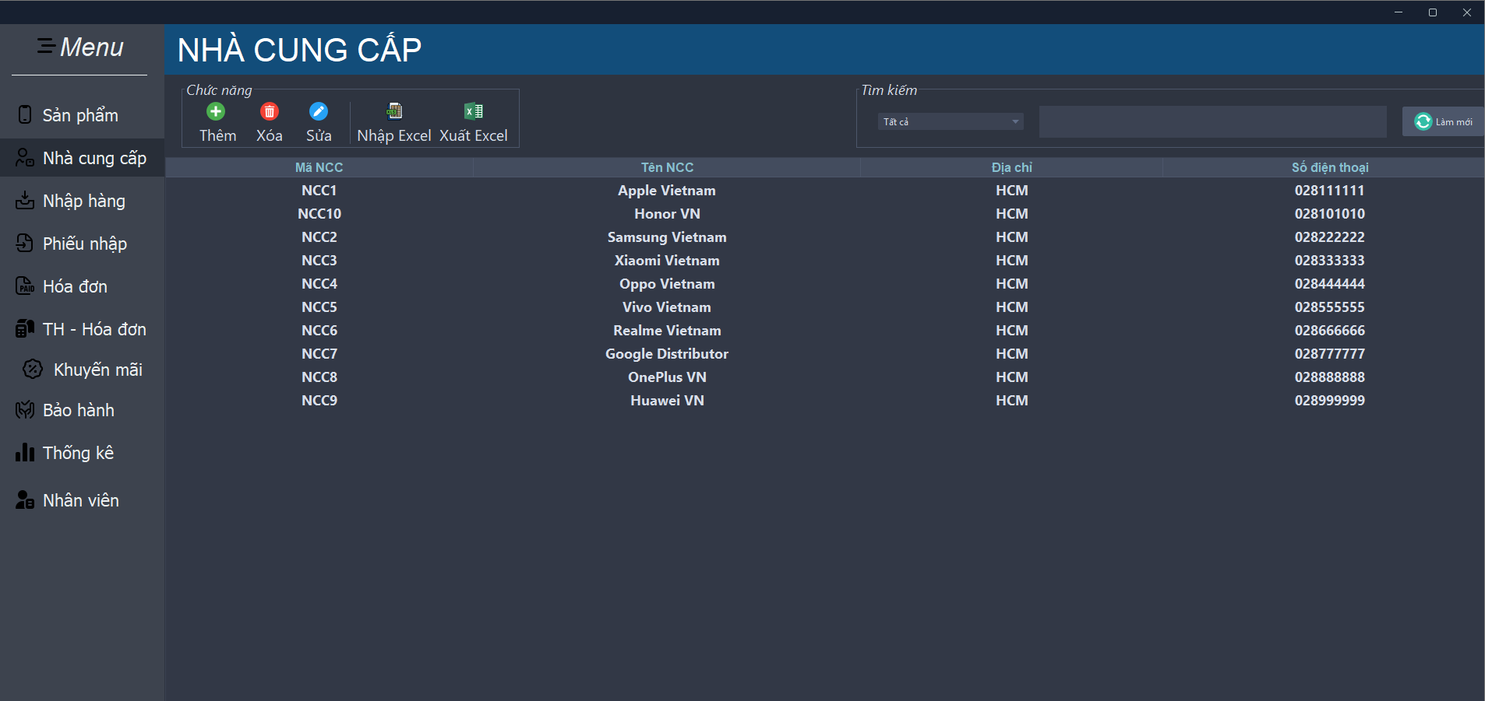
Hình 3.10: Giao diện Nhà cung cấp
Mô tả hệ thống
Giao diện quản lý danh sách các đối tác cung cấp hàng hóa với bảng dữ liệu hiển thị rõ ràng mã nhà cung cấp, tên đơn vị, địa chỉ và số điện thoại liên lạc. Hệ thống tích hợp các công cụ tìm kiếm nhanh và thanh chức năng trực quan, cho phép người dùng thực hiện thêm mới, chỉnh sửa thông tin hoặc xóa các nhà cung cấp không còn hợp tác. Ngoài ra, tính năng nhập và xuất dữ liệu qua file Excel được trang bị giúp việc quản lý danh sách đối tác trở nên chuyên nghiệp, hỗ trợ đắc lực cho quy trình nhập hàng của cửa hàng điện thoại.
Danh sách thành phần
STT | Tên biến thành phần | Loại Object | Chức năng
1 | jTable1 | JTable | Hiển thị danh sách sản phẩm gồm: Mã máy, Tên máy, Số lượng, Đơn giá, Đơn vị tính, Mã hãng.
2 | jButton1 -> jButton6 | JButton | Các nút chức năng (Thêm, Xóa, Sửa, Xem chi tiết, Nhập/Xuất Excel) nằm trên jToolBar1.
3 | jTextField1 | JTextField | Ô nhập từ khóa để tìm kiếm sản phẩm.
4 | jComboBox1 | JComboBox | Chọn tiêu chí lọc (ví dụ: Tất cả, Theo mã, Theo tên...).
5 | btnreset | JButton | Nút "Làm mới" (biểu tượng xoay) để tải lại danh sách gốc.
6 | jScrollPane1 | JScrollPane | Chứa bảng dữ liệu, cho phép cuộn khi danh sách sản phẩm quá dài.
7 | jLabel1 | JLabel | Tiêu đề chính của màn hình: "SẢN PHẨM".

Danh sách biến cố
STT | Điều kiện kích hoạt | Xử lý | Ghi chú
1 | Nhấn nút "Thêm" | Khởi tạo và hiển thị form ThemSanPhamUI.
2 | Nhấn nút "Sửa" | Lấy dòng được chọn trên jTable1, truyền dữ liệu vào SuaSPUI và hiển thị. | Cần chọn 1 dòng trước khi nhấn.
3 | Nhấn "Xem chi tiết" | Hiển thị form ChiTietSanPhamUI với đầy đủ thông số kỹ thuật của sản phẩm đang chọn. | Form này chỉ cho phép xem, không sửa.
4 | Nhấn nút "Xóa" | Hiển thị hộp thoại xác nhận. Nếu đồng ý, gọi spBUS.xoa() và cập nhật lại jTable1. | Thường thực hiện "Xóa mềm" bằng cách đổi trangThai.
5 | Nhập vào ô tìm kiếm | Lấy dữ liệu từ jTextField1 và jComboBox1 để gọi hàm lọc từ spBUS. | Có thể kích hoạt ngay khi gõ phím (KeyReleased).
6 | Nhấn nút "Làm mới" | Xóa trắng ô tìm kiếm, đưa ComboBox về mặc định và gọi loadDataToTable().

11.Giao diện thêm nhà cung cấp
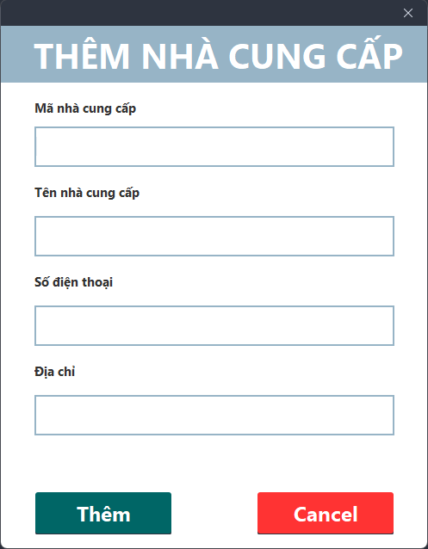
Hình 3.11: Giao diện thêm nhà cung cấp
Mô tả giao diện
Giao diện được thiết kế dưới dạng một hộp thoại nhập liệu tập trung, cho phép người dùng đăng ký thông tin đối tác mới vào hệ thống cửa hàng. Các thông tin cần thiết bao gồm mã định danh, tên nhà cung cấp, số điện thoại liên lạc và địa chỉ trụ sở. Sau khi người dùng điền đầy đủ dữ liệu và nhấn xác nhận, hệ thống sẽ thực hiện kiểm tra tính hợp lệ và tự động cập nhật bản ghi mới vào cơ sở dữ liệu MySQL, giúp làm phong phú nguồn cung hàng hóa và phục vụ hiệu quả cho các đợt nhập hàng tiếp theo.
Danh sách thành phần
STT | Tên biến thành phần | Loại Object | Chức năng
1 | jLabel1 | JLabel | Tiêu đề lớn của form: "THÊM NHÀ CUNG CẤP".
2 | jTextField1 | JTextField | Nhập "Mã nhà cung cấp".
3 | jTextField2 | JTextField | Nhập "Tên nhà cung cấp".
4 | jTextField3 | JTextField | Nhập "Số điện thoại".
5 | jTextField4 | JTextField | Nhập "Địa chỉ".
6 | okButton | JButton | Nút "Thêm" (màu xanh): Thực hiện lưu dữ liệu.
7 | cancelButton | JButton | Nút "Cancel" (màu đỏ): Đóng cửa sổ nhập liệu.
8 | jPanel1, jPanel2 | JPanel | Các khung chứa để bố cục các nhãn và ô nhập liệu.

Danh sách biến cố
STT | Điều kiện kích hoạt | Xử lý | Ghi chú
1 | Nhấn nút "Thêm" (okButton) | 1. Kiểm tra không để trống các trường bắt buộc.  2. Kiểm tra định dạng "Số điện thoại" (chỉ chứa số).  3. Gọi hàm them() từ lớp NhaCungCapBUS. | Nếu thành công, thông báo và cập nhật bảng ở màn hình chính.
2 | Nhấn nút "Cancel" (cancelButton) | Thực hiện lệnh dispose() để đóng form hiện hành. | Không có dữ liệu nào được lưu.
3 | Sự kiện mất tiêu điểm (Focus Lost) | Có thể dùng để kiểm tra xem "Mã nhà cung cấp" đã tồn tại trong hệ thống chưa. | Tránh trùng lặp khóa chính (PK).

12:Giao diện sửa nhà cung cấp
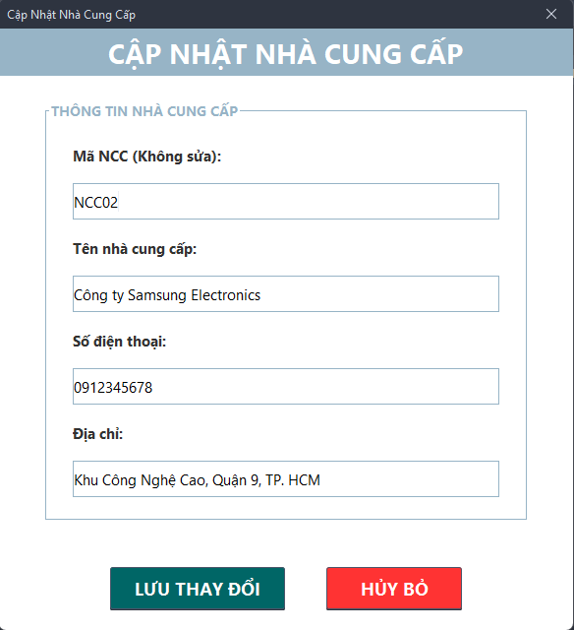
Hình 3.12: Giao diện nhà cung cấp
Mô tả giao diện
Giao diện cho phép người quản lý chỉnh sửa thông tin của các đối tác đã có trong hệ thống thông qua một biểu mẫu chi tiết. Người dùng có thể thay đổi tên công ty, số điện thoại hoặc địa chỉ liên lạc, trong khi mã nhà cung cấp được giữ cố định để đảm bảo tính nhất quán của dữ liệu. Khi nhấn nút lưu thay đổi, hệ thống sẽ thực hiện cập nhật thông tin mới vào cơ sở dữ liệu MySQL, giúp duy trì hồ sơ đối tác luôn chính xác, phục vụ tốt cho việc liên hệ và quản lý đơn nhập hàng.
Danh sách thành phần
STT | Tên biến thành phần | Loại | Chức năng
1 | txtMa | JTextField | Hiển thị Mã nhà cung cấp. Chế độ setEditable(false) để ngăn người dùng sửa khóa chính.
2 | txtTen | JTextField | Nhập/Sửa tên thương mại của nhà cung cấp.
3 | txtSDT | JTextField | Nhập/Sửa số điện thoại liên lạc.
4 | txtDiaChi | JTextField | Nhập/Sửa địa chỉ trụ sở.
5 | btnLuu | JButton | Nút "Lưu": Xác nhận các thay đổi và cập nhật vào cơ sở dữ liệu.
6 | btnHuy | JButton | Nút "Hủy": Đóng hộp thoại và không lưu thay đổi.

Danh sách biến cố
STT | Điều kiện kích hoạt | Xử lý nghiệp vụ | Ghi chú
1 | Khởi tạo Form | Gọi hàm fillData() để đổ dữ liệu từ đối tượng NhaCungCapDTO vào các ô nhập liệu. | Giúp người dùng biết thông tin cũ trước khi sửa.
2 | Nhấn nút "Lưu" | 1. Kiểm tra các trường không được để trống.  2. Kiểm tra định dạng SĐT (phải là số, độ dài 10-11 ký tự).  3. Gọi bus.sua(ncc). | Nếu thành công, gọi parent.loadDataToTable() để cập nhật lại danh sách ở màn hình chính.
3 | Nhấn nút "Hủy" | Gọi lệnh this.dispose() để đóng hộp thoại. | Trạng thái dữ liệu được giữ nguyên như trước khi mở form.

13: Giao diện Nhập hàng
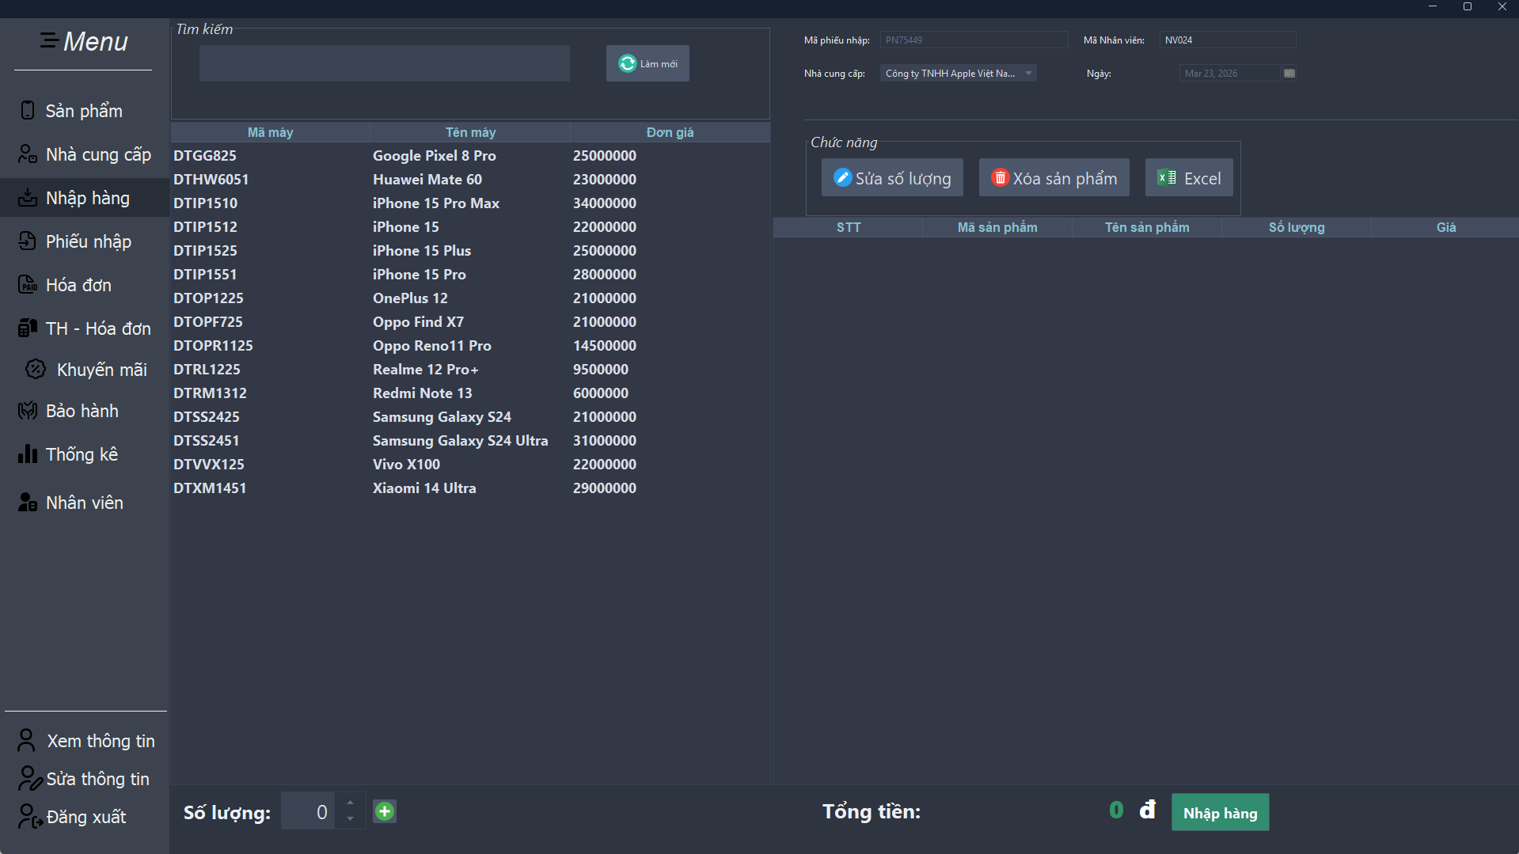
Hình 3.13: Giao diện nhập hàng
Mô tả hệ thống
Giao diện Nhập hàng được thiết kế tối ưu cho quy trình nhập kho với bố cục chia làm hai phần chính: danh sách sản phẩm hiện có bên trái và chi tiết phiếu nhập đang khởi tạo bên phải. Người dùng thực hiện chọn nhà cung cấp, nhân viên và lựa chọn các mặt hàng cần nhập kèm số lượng thực tế. Hệ thống sẽ tự động tính toán tổng giá trị đơn hàng dựa trên đơn giá và số lượng, đồng thời cập nhật dữ liệu vào bảng phiếu nhập và tăng số lượng tồn kho tương ứng trong cơ sở dữ liệu sau khi nhấn xác nhận, giúp quản lý nguồn cung hàng hóa một cách chặt chẽ và chính xác.
Danh sách thành phần
STT | Tên biến thành phần | Loại | Chức năng
1 | jTable1 | JTable | Hiển thị danh sách các sản phẩm có trong hệ thống để người dùng chọn nhập.
2 | jTable2 | JTable | Danh sách các sản phẩm đã được chọn đưa vào phiếu nhập tạm thời.
3 | jTextField1 | JTextField | Ô tìm kiếm sản phẩm nhanh theo tên hoặc mã sản phẩm.
4 | jSpinner1 | JSpinner | Dùng để chọn số lượng sản phẩm cần nhập cho mỗi mặt hàng.
5 | jComboBox2 | JComboBox | Lựa chọn Nhà cung cấp thực hiện giao dịch nhập hàng này.
6 | jDateChooser1 | JDateChooser | Lựa chọn ngày lập phiếu nhập (mặc định thường là ngày hiện tại).
7 | jTextField2, jTextField3 | JTextField | Hiển thị Mã phiếu nhập và Nhân viên thực hiện (thường tự động tạo hoặc lấy từ tài khoản đăng nhập).
8 | jButton1 | JButton | Nút "Thêm sản phẩm": Đưa sản phẩm đã chọn từ bảng bên trái sang bảng chi tiết bên phải.
9 | jButton5 | JButton | Nút "Nhập hàng": Xác nhận lưu phiếu nhập vào Database và cập nhật số lượng tồn kho.
10 | btnreset | JButton | Làm mới các trường thông tin và xóa danh sách sản phẩm đang chờ nhập.
Danh sách biến cố
STT | Điều kiện kích hoạt | Xử lý nghiệp vụ | Ghi chú
1 | Nhấn nút "+" (jButton1) | Kiểm tra số lượng trong jSpinner1 (>0), lấy thông tin từ jTable1 để thêm vào jTable2. Tính lại tổng tiền tạm tính. | Tránh thêm trùng sản phẩm (nếu trùng thì cộng dồn số lượng).
2 | Nhấn nút "Nhập hàng" (jButton5) | Kiểm tra danh sách nhập không trống, sau đó lưu thông tin vào bảng PhieuNhap và ChiTietPhieuNhap. | Đồng thời thực hiện lệnh UPDATE tăng số lượng tồn kho của sản phẩm.
3 | Sự kiện xóa dòng trong jTable2 | Cho phép người dùng loại bỏ một mặt hàng khỏi danh sách chờ nhập nếu chọn nhầm. | Cập nhật lại tổng tiền sau khi xóa.
4 | Tìm kiếm (jTextField1) | Thực hiện lọc dữ liệu trên jTable1 ngay khi người dùng nhập ký tự để tìm sản phẩm cần nhập nhanh hơn. | Sử dụng TableRowSorter hoặc truy vấn SQL.

14: Giao diện Phiếu nhập
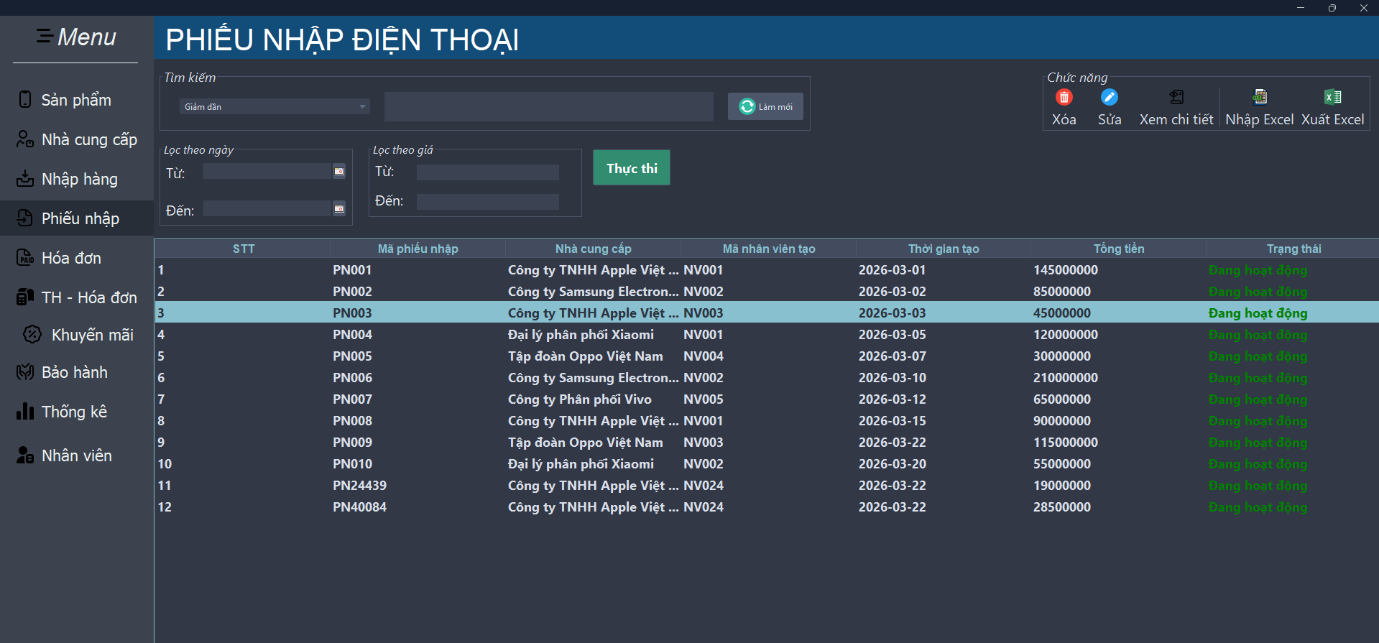
Hình 3.14:Giao diện Phiếu nhập
Mô tả hệ thống
Giao diện cho phép người dùng quản lý danh sách lịch sử các đợt nhập hàng thông qua bảng dữ liệu chi tiết, hiển thị rõ mã phiếu, nhà cung cấp, nhân viên thực hiện, thời gian và tổng tiền. Hệ thống tích hợp bộ lọc thông minh theo ngày và khoảng giá, giúp người quản lý dễ dàng tra cứu và kiểm soát chi phí nhập hàng. Ngoài ra, giao diện còn hỗ trợ các chức năng xem chi tiết, xóa, chỉnh sửa và xuất dữ liệu ra file Excel, đảm bảo tính minh bạch và lưu trữ dữ liệu kho vận một cách khoa học.
Danh sách thành phần
STT | Tên biến thành phần | Loại Object | Chức năng
1 | jTable1 | JTable | Hiển thị danh sách các phiếu nhập (Mã phiếu, Nhà cung cấp, NV tạo, Thời gian, Tổng tiền, Trạng thái).
2 | jDateChooser1, jDateChooser2 | JDateChooser | Chọn khoảng thời gian (Từ ngày - Đến ngày) để lọc phiếu nhập.
3 | jTextField1 - jTextField3 | JTextField | Ô nhập từ khóa tìm kiếm và khoảng giá (Từ giá - Đến giá) để lọc dữ liệu.
4 | jComboBox1 | JComboBox | Lựa chọn tiêu chí sắp xếp (ví dụ: Giảm dần, Tăng dần theo thời gian/giá).
5 | jButton2 (Xóa) | JButton | Xóa phiếu nhập đang được chọn trong bảng (thường là chuyển trạng thái).
6 | jButton3 (Sửa) | JButton | Chỉnh sửa thông tin phiếu nhập đã chọn.
7 | jButton4 (Xem chi tiết) | JButton | Hiển thị thông tin chi tiết về các sản phẩm trong phiếu nhập đó.
8 | jButton5, jButton6 | JButton | Chức năng "Nhập Excel" và "Xuất Excel" cho danh sách phiếu nhập.
9 | btnreset | JButton | Làm mới (Refresh) toàn bộ bộ lọc và bảng dữ liệu về trạng thái ban đầu.
10 | jButton7 (Thực thi) | JButton | Nút xác nhận áp dụng các bộ lọc ngày và giá đã nhập.
Danh sách biến cố
STT | Điều kiện kích hoạt | Xử lý nghiệp vụ | Ghi chú
1 | Nhấn "Thực thi" | Lấy dữ liệu từ các ô lọc (Ngày, Giá, Từ khóa) thực hiện truy vấn SELECT ... WHERE ... vào Database. | Kết quả hiển thị ngay lập tức lên jTable1.
2 | Nhấn "Xem chi tiết" | Lấy MaPhieuNhap từ dòng được chọn để mở Form chi tiết các sản phẩm tương ứng. | Giúp kiểm tra IMEI và đơn giá nhập từng máy.
3 | Nhấn "Xuất Excel" | Sử dụng thư viện Apache POI để ghi dữ liệu từ jTable1 ra file .xlsx. | Phục vụ công tác báo cáo định kỳ.
4 | Sắp xếp (jComboBox1) | Thực hiện sắp xếp lại mảng dữ liệu hiện tại dựa trên tiêu chí được chọn (Thời gian, Tổng tiền). | Không cần truy vấn lại Database nếu dữ liệu đã load đủ.
5 | Nhấn "Làm mới" | Xóa trắng các JTextField, đặt lại JDateChooser và gọi hàm loadData() để hiện đầy đủ danh sách. | Khôi phục giao diện nhanh chóng.

15: Giao diện chi tiết phiếu nhập
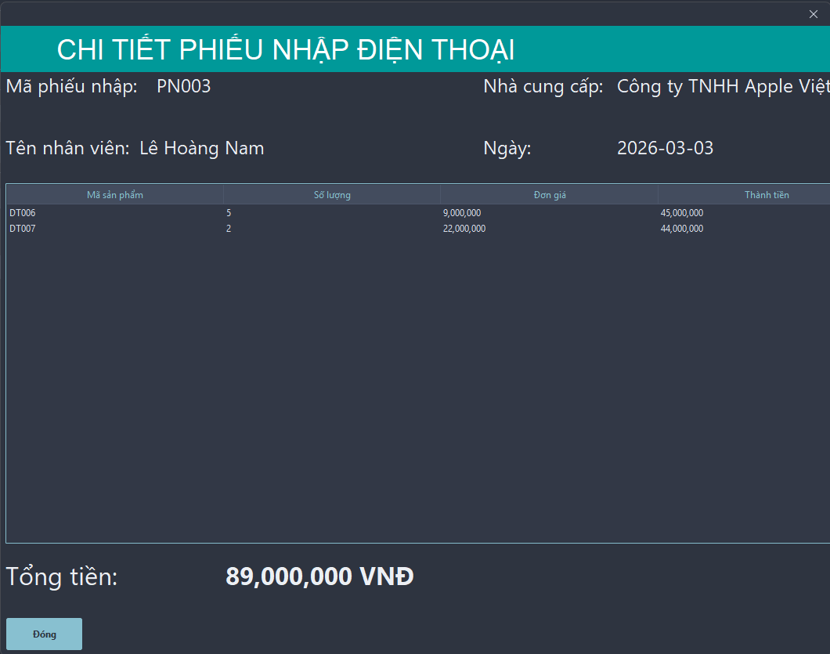
Hình 3.15: Giao diện Chi tiết phiếu nhập
Mô tả giao diện
Giao diện hiển thị thông tin cụ thể của một đơn nhập hàng dưới dạng hộp thoại (Dialog), bao gồm mã phiếu, nhà cung cấp, nhân viên thực hiện và ngày lập. Bảng dữ liệu trung tâm liệt kê chi tiết danh sách các sản phẩm đã nhập với số lượng, đơn giá và thành tiền tương ứng cho từng mặt hàng. Phía dưới cùng hiển thị tổng giá trị đơn hàng, giúp người quản lý kiểm tra và đối chiếu dữ liệu nhập kho một cách minh bạch và chính xác.
Danh sách thành phần
STT | Tên biến thành phần | Loại | Chức năng
1 | jLabel1 | JLabel | Hiển thị tiêu đề chính: "CHI TIẾT PHIẾU NHẬP ĐIỆN THOẠI".
2 | jLabel2 | JLabel | Hiển thị tiêu đề "Mã phiếu nhập:".
3 | jLabel3 | JLabel | Hiển thị giá trị mã phiếu cụ thể (ví dụ: PN003).
4 | jLabel4 | JLabel | Hiển thị tiêu đề "Nhà cung cấp:".
5 | jLabel5 | JLabel | Hiển thị tên nhà cung cấp (ví dụ: Công ty TNHH Apple Việt...).
6 | jLabel6 | JLabel | Hiển thị tiêu đề "Tên nhân viên:".
7 | jLabel7 | JLabel | Hiển thị tên nhân viên thực hiện nhập hàng (ví dụ: Lê Hoàng Nam).
8 | jLabel8 | JLabel | Hiển thị tiêu đề "Ngày:".
9 | jLabel9 | JLabel | Hiển thị ngày lập phiếu (ví dụ: 2026-03-03).
10 | jLabel10 | JLabel | Hiển thị tiêu đề "Tổng tiền:" ở góc dưới.
11 | jLabel11 | JLabel | Hiển thị con số tổng giá trị phiếu nhập (ví dụ: 89,000,000 VNĐ).
12 | jTable1 | JTable | Bảng liệt kê danh sách các sản phẩm đã nhập bao gồm: Mã sản phẩm, Số lượng, Đơn giá, Thành tiền.
13 | okButton | JButton | Nút "Đóng" (nhãn trên hình là "Đóng") để tắt cửa sổ chi tiết.
14 | jScrollPane1 | JScrollPane | Khung cuộn hỗ trợ hiển thị danh sách sản phẩm trong bảng.

Danh sách biến cố
STT | Điều kiện kích hoạt | Xử lý nghiệp vụ | Ghi chú
1 | Khởi tạo (Load Form) | Nhận MaPhieuNhap từ màn hình cha. Thực hiện truy vấn JOIN giữa bảng PhieuNhap và ChiTietPhieuNhap để lấy thông tin nhà cung cấp và danh sách máy. | Dữ liệu trên các JLabel và JTable được điền tự động ngay khi mở form.
2 | Tính toán tự động | Hệ thống tự động tính toán cột "Thành tiền" = Số lượng * Đơn giá cho từng dòng trong bảng. | Đảm bảo tính chính xác so với tổng tiền của phiếu nhập.
3 | Nhấn nút "Đóng" | Thực hiện lệnh dispose() để giải phóng bộ nhớ và đóng cửa sổ. | Trở lại màn hình danh sách phiếu nhập trước đó.
16: Giao diện sửa phiếu nhập
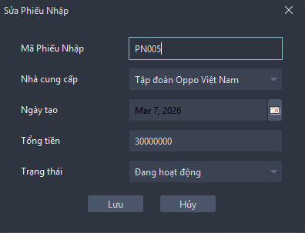
Hình 3.16: Giao diện sửa phiếu nhập
Mô tả giao diện
Giao diện cho phép người quản lý cập nhật lại các thông tin hành chính của phiếu nhập như nhà cung cấp, ngày tạo và trạng thái hoạt động. Các trường dữ liệu quan trọng như mã phiếu và tổng tiền được hiển thị rõ ràng để đối chiếu trước khi thực hiện thay đổi. Khi nhấn nút lưu, hệ thống sẽ cập nhật thông tin mới vào bảng phiếu nhập trong cơ sở dữ liệu MySQL, giúp đảm bảo tính chính xác của hồ sơ nhập kho và quản lý trạng thái đơn hàng một cách linh hoạt.
Danh sách thành phần
STT | Tên biến thành phần | Loại Object | Chức năng
1 | txtMaPN | JTextField | Hiển thị Mã Phiếu Nhập. Thuộc tính setEditable(false) được kích hoạt để không cho phép thay đổi mã định danh.
2 | cbNCC | JComboBox | Danh sách thả xuống chứa các đối tượng NhaCungCapDTO. Cho phép thay đổi nhà cung cấp của phiếu nhập.
3 | dateNgay | JDateChooser | Thành phần chọn ngày từ lịch, dùng để cập nhật lại ngày lập phiếu nhập.
4 | txtTongTien | JTextField | Nhập/Sửa tổng giá trị của phiếu nhập.
5 | cbTrangThai | JComboBox | Chọn trạng thái phiếu nhập: "Đang hoạt động" hoặc "Dừng hoạt động".
6 | btnLuu | JButton | Nút "Lưu": Thực hiện kiểm tra dữ liệu và gọi hàm cập nhật từ lớp BUS.
7 | btnHuy | JButton | Nút "Hủy": Đóng cửa sổ và hủy bỏ các thay đổi đang thực hiện.

Danh sách biến cố
STT | Tên biến thành phần | Loại Object | Chức năng
1 | txtMaPN | JTextField | Hiển thị Mã Phiếu Nhập. Thuộc tính setEditable(false) được kích hoạt để không cho phép thay đổi mã định danh.
2 | cbNCC | JComboBox | Danh sách thả xuống chứa các đối tượng NhaCungCapDTO. Cho phép thay đổi nhà cung cấp của phiếu nhập.
3 | dateNgay | JDateChooser | Thành phần chọn ngày từ lịch, dùng để cập nhật lại ngày lập phiếu nhập.
4 | txtTongTien | JTextField | Nhập/Sửa tổng giá trị của phiếu nhập.
5 | cbTrangThai | JComboBox | Chọn trạng thái phiếu nhập: "Đang hoạt động" hoặc "Dừng hoạt động".
6 | btnLuu | JButton | Nút "Lưu": Thực hiện kiểm tra dữ liệu và gọi hàm cập nhật từ lớp BUS.
7 | btnHuy | JButton | Nút "Hủy": Đóng cửa sổ và hủy bỏ các thay đổi đang thực hiện.

17: Giao diện hóa đơn & giỏ hàng
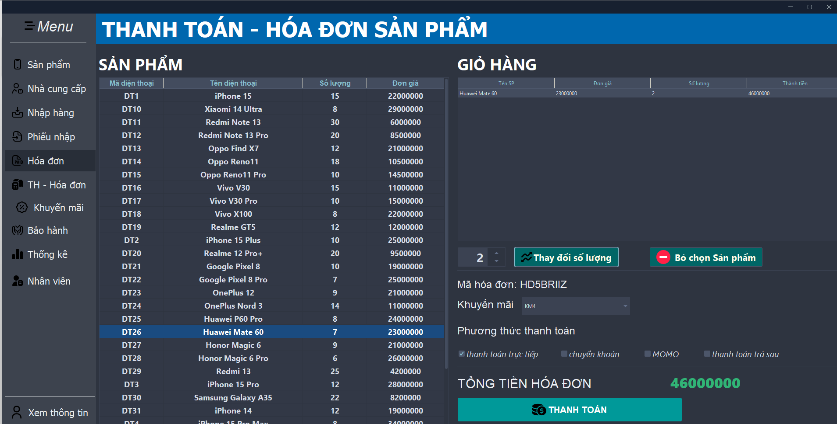
Hình 3.17: Giao diện hóa đơn & giỏ hàng
Mô tả giao diện
Giao diện cho phép người quản lý cập nhật lại các thông tin hành chính của phiếu nhập như nhà cung cấp, ngày tạo và trạng thái hoạt động. Các trường dữ liệu quan trọng như mã phiếu và tổng tiền được hiển thị rõ ràng để đối chiếu trước khi thực hiện thay đổi. Khi nhấn nút lưu, hệ thống sẽ cập nhật thông tin mới vào bảng phiếu nhập trong cơ sở dữ liệu MySQL, giúp đảm bảo tính chính xác của hồ sơ nhập kho và quản lý trạng thái đơn hàng một cách linh hoạt.
Danh sách thành phần
STT | Tên biến thành phần | Loại | Chức năng
1 | jTable1 | JTable | Danh sách sản phẩm hiện có trong kho (Mã, Tên, Số lượng tồn, Đơn giá).
2 | jTable2 | JTable | "Giỏ hàng": Hiển thị các sản phẩm đã chọn để bán và thành tiền tương ứng.
3 | jSpinner1 | JSpinner | Điều chỉnh số lượng sản phẩm muốn thêm vào giỏ hàng hoặc thay đổi số lượng.
4 | jButton1 | JButton | Nút "Thay đổi số lượng" cho sản phẩm đang chọn trong giỏ hàng.
5 | jButton2 | JButton | Nút "Bỏ chọn Sản phẩm": Xóa dòng sản phẩm khỏi giỏ hàng.
6 | jComboBox1 | JComboBox | Lựa chọn mã "Khuyến mãi" để áp dụng giảm giá cho hóa đơn.
7 | jCheckBox2 - jCheckBox5 | JCheckBox | Các phương thức thanh toán: Trực tiếp, Chuyển khoản, MoMo, Trả sau.
8 | jLabel11 | JLabel | Hiển thị "Tổng tiền hóa đơn" (số tiền cuối cùng khách phải trả).
9 | btnThanhToan | JButton | Nút "THANH TOÁN": Xác nhận xuất hóa đơn và trừ tồn kho.
10 | jLabel13 | JLabel | Hiển thị "Mã hóa đơn" (Ví dụ: HD5BRIIZ) được hệ thống tự động tạo.

Danh sách biến cố
STT | Điều kiện kích hoạt | Xử lý nghiệp vụ | Ghi chú
1 | Chọn sản phẩm từ jTable1 | Lấy thông tin sản phẩm chuyển sang jTable2. Kiểm tra nếu sản phẩm đã có thì tăng số lượng. | Cần kiểm tra số lượng chọn không vượt quá tồn kho.
2 | Nhấn "Thay đổi số lượng" | Cập nhật số lượng mới từ jSpinner vào jTable2 và tính toán lại cột "Thành tiền". | Cập nhật lại Tổng tiền ở jLabel11.
3 | Thay đổi jComboBox1 | Tính toán lại giá trị giảm giá dựa trên mã khuyến mãi được chọn. | Tác động trực tiếp đến Tổng tiền.
4 | Chọn Phương thức thanh toán | Sử dụng buttonGroup1 để đảm bảo tại một thời điểm chỉ chọn được 1 phương thức duy nhất. | Đảm bảo tính nhất quán dữ liệu.
5 | Nhấn "THANH TOÁN" | 1. Kiểm tra giỏ hàng không trống.  2. Lưu dữ liệu vào bảng HOA_DON và CHI_TIET_HOA_DON.  3. Trừ số lượng tồn kho trong bảng SAN_PHAM. | Xuất thông báo thành công và có thể in hóa đơn (PDF/Excel).

18.Giao diện thanh toán mua hàng
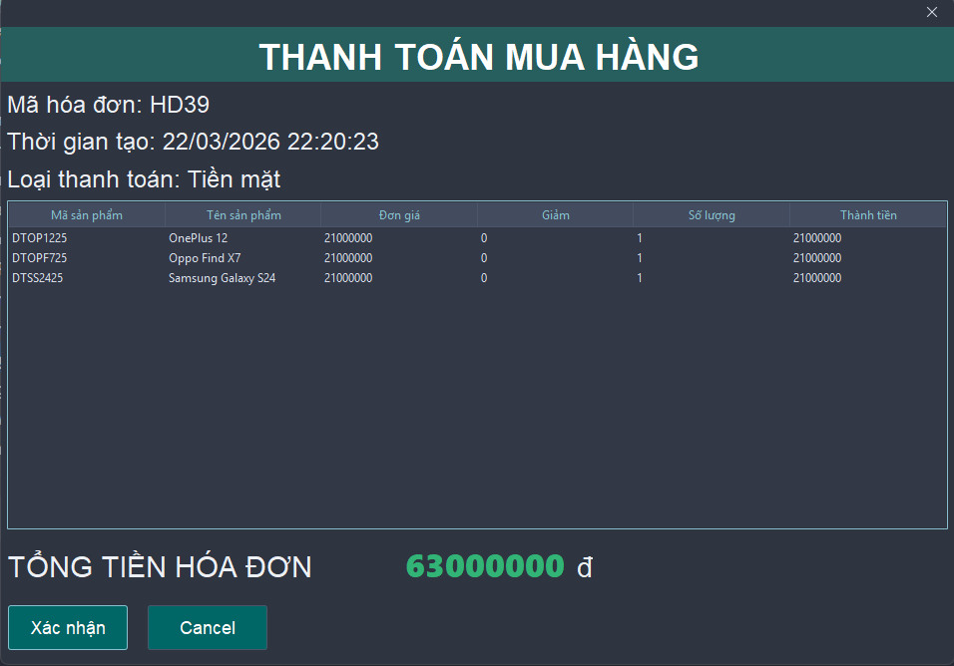
Hình 3.18: Giao diện thanh toán mua hàng
Mô tả hệ thống
Giao diện đóng vai trò xác nhận cuối cùng trong quy trình bán hàng, hiển thị dưới dạng hóa đơn điện tử chi tiết bao gồm mã hóa đơn, thời gian tạo và phương thức thanh toán. Bảng dữ liệu liệt kê đầy đủ các sản phẩm khách đã chọn kèm đơn giá, mức giảm giá và số lượng tương ứng. Khi người dùng nhấn xác nhận, hệ thống sẽ thực hiện chốt đơn hàng, lưu trữ dữ liệu vào bảng hóa đơn trong MySQL và đồng thời trừ số lượng tồn kho của các sản phẩm tương ứng, đảm bảo quy trình bán hàng được hoàn tất một cách minh bạch và chuẩn xác.
Danh sách thành phần
STT | Tên biến thành phần | Loại | Chức năng
1 | jLabel2 | JLabel | Hiển thị "Mã hóa đơn" (ví dụ: HD5BRIIZ).
2 | jLabel3 | JLabel | Hiển thị "Thời gian tạo" hệ thống (Ngày/Tháng/Năm Giờ:Phút:Giây).
3 | jLabel4 | JLabel | Hiển thị "Loại thanh toán" đã chọn ở bước trước.
4 | jLabel5 | JLabel | Hiển thị "Mã khuyến mãi" được áp dụng (nếu có).
5 | jTable2 | JTable | Bảng tóm tắt danh sách sản phẩm gồm: Tên SP, Đơn giá, Số lượng, Thành tiền.
6 | jLabel12 | JLabel | Hiển thị con số "TỔNG TIỀN HÓA ĐƠN" cuối cùng sau chiết khấu.
7 | okButton | JButton | Nút "Xác nhận": Chốt giao dịch, lưu vào Database và đóng form.
8 | cancelButton | JButton | Nút "Cancel": Quay lại màn hình chỉnh sửa hóa đơn.
9 | jScrollPane2 | JScrollPane | Khung cuộn bao quanh bảng sản phẩm để hiển thị tốt khi danh sách dài.

Danh sách biến cố
STT | Điều kiện kích hoạt | Xử lý nghiệp vụ | Ghi chú
1 | Hiển thị Form | Tự động lấy dữ liệu từ HoaDonDTO và danh sách ChiTietHoaDonDTO để đổ vào các Label và Table. | Giúp khách hàng và nhân viên kiểm tra lại thông tin lần cuối.
2 | Nhấn "Xác nhận" | 1. Thực hiện lệnh SQL INSERT vào bảng HOA_DON và CHI_TIET_HOA_DON.  2. Cập nhật lại số lượng tồn kho trong bảng SAN_PHAM.  3. Đóng cửa sổ và làm mới giao diện bán hàng chính. | Có thể tích hợp thêm hàm in file PDF hóa đơn tại đây.
3 | Nhấn "Cancel" | Thực hiện lệnh this.dispose() để đóng cửa sổ xác nhận. | Không có dữ liệu nào được lưu xuống Database ở bước này.

19: Giao diện chi tiết phiếu bảo hành khi mua

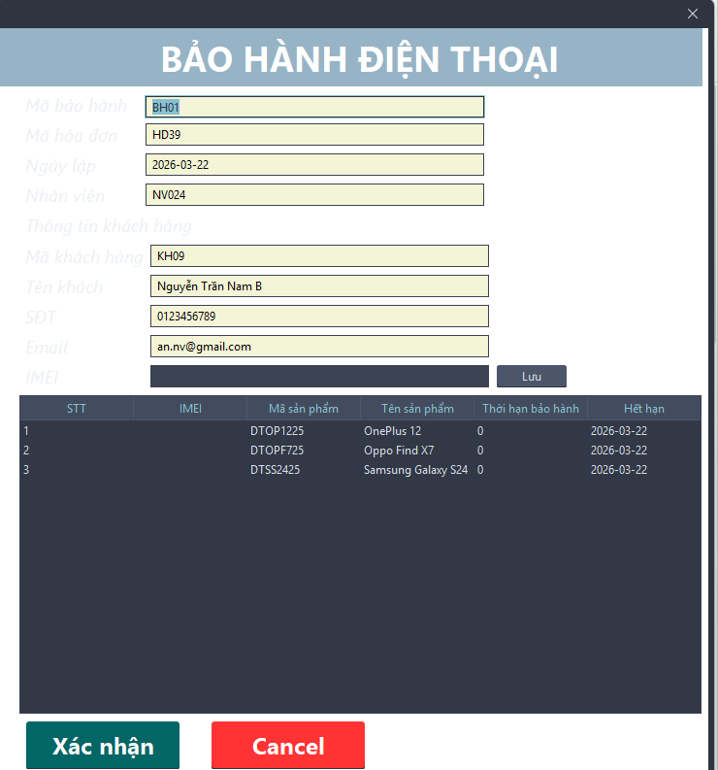
Hình 3.19: Giao diện phiếu bảo hành khi mua
Mô tả giao diện
Giao diện hỗ trợ khởi tạo phiếu bảo hành ngay sau khi hoàn tất thanh toán, giúp đảm bảo quyền lợi cho khách hàng. Hệ thống tự động liên kết mã bảo hành với mã hóa đơn, thông tin khách hàng và danh sách sản phẩm đã mua kèm số IMEI tương ứng. Các dữ liệu về thời hạn bảo hành và ngày hết hạn được tính toán tự động và lưu trữ vào cơ sở dữ liệu MySQL, giúp cửa hàng dễ dàng tra cứu, đối soát và thực hiện các dịch vụ hậu mãi một cách chuyên nghiệp và tin cậy.
Danh sách thành phần
STT | Tên biến thành phần | Loại | Chức năng
1 | txtmabaohanh | JTextField | Hiển thị Mã bảo hành (ví dụ: BH01).
2 | txtmahoadon | JTextField | Nhập hoặc hiển thị Mã hóa đơn liên kết để truy xuất sản phẩm (ví dụ: HD39).
3 | txtngaylap | JTextField | Hiển thị ngày thực hiện lập phiếu bảo hành.
4 | txtmanhanvien | JTextField | Hiển thị mã nhân viên đang thực hiện thao tác.
5 | txtmakhachhang | JTextField | Hiển thị mã định danh của khách hàng (ví dụ: KH09).
6 | txttenkh | JTextField | Hiển thị họ tên khách hàng.
7 | txtsdt, txtemail | JTextField | Hiển thị thông tin liên lạc của khách hàng để đối soát.
8 | txtimei | JTextField | Ô nhập mã IMEI cụ thể của máy cần bảo hành.
9 | jButton1 (Lưu IMEI) | JButton | Nút xác nhận mã IMEI vừa nhập để đưa vào danh sách bảo hành.
10 | bangchitietbaohanh | JTable | Hiển thị danh sách sản phẩm bảo hành: STT, IMEI, Mã SP, Tên SP, Thời hạn, Ngày hết hạn.
11 | okButton | JButton | Nút "Xác nhận" để hoàn tất và lưu phiếu bảo hành vào cơ sở dữ liệu.
12 | cancelButton | JButton | Nút "Cancel" để hủy bỏ thao tác và đóng cửa sổ.

Danh sách biến cố
STT | Điều kiện kích hoạt | Xử lý nghiệp vụ | Ghi chú
1 | Nhập Mã hóa đơn | Hệ thống tự động truy vấn thông tin khách hàng (txttenkh, txtsdt...) và danh sách máy thuộc hóa đơn đó. | Giúp nhân viên không cần nhập tay thông tin khách hàng.
2 | Nhấn "Lưu" (IMEI) | Kiểm tra mã IMEI nhập vào có khớp với các sản phẩm trong hóa đơn hay không. Nếu đúng, thêm vào bảng chi tiết. | Đảm bảo chỉ bảo hành đúng máy đã bán ra.
3 | Nhấn "Xác nhận" | Lưu thông tin vào bảng BaoHanh và ChiTietBaoHanh trong Database. | Sau khi lưu, trạng thái bảo hành của máy sẽ được kích hoạt.
4 | Tính toán Ngày hết hạn | Dựa trên ngày lập và thời hạn bảo hành của từng loại máy (ví dụ: 12 tháng) để tự động tính cột "Hết hạn". | Hỗ trợ nhân viên và khách hàng dễ dàng theo dõi thời gian đối soát.

20:Giao diện tổng hợp hóa đơn
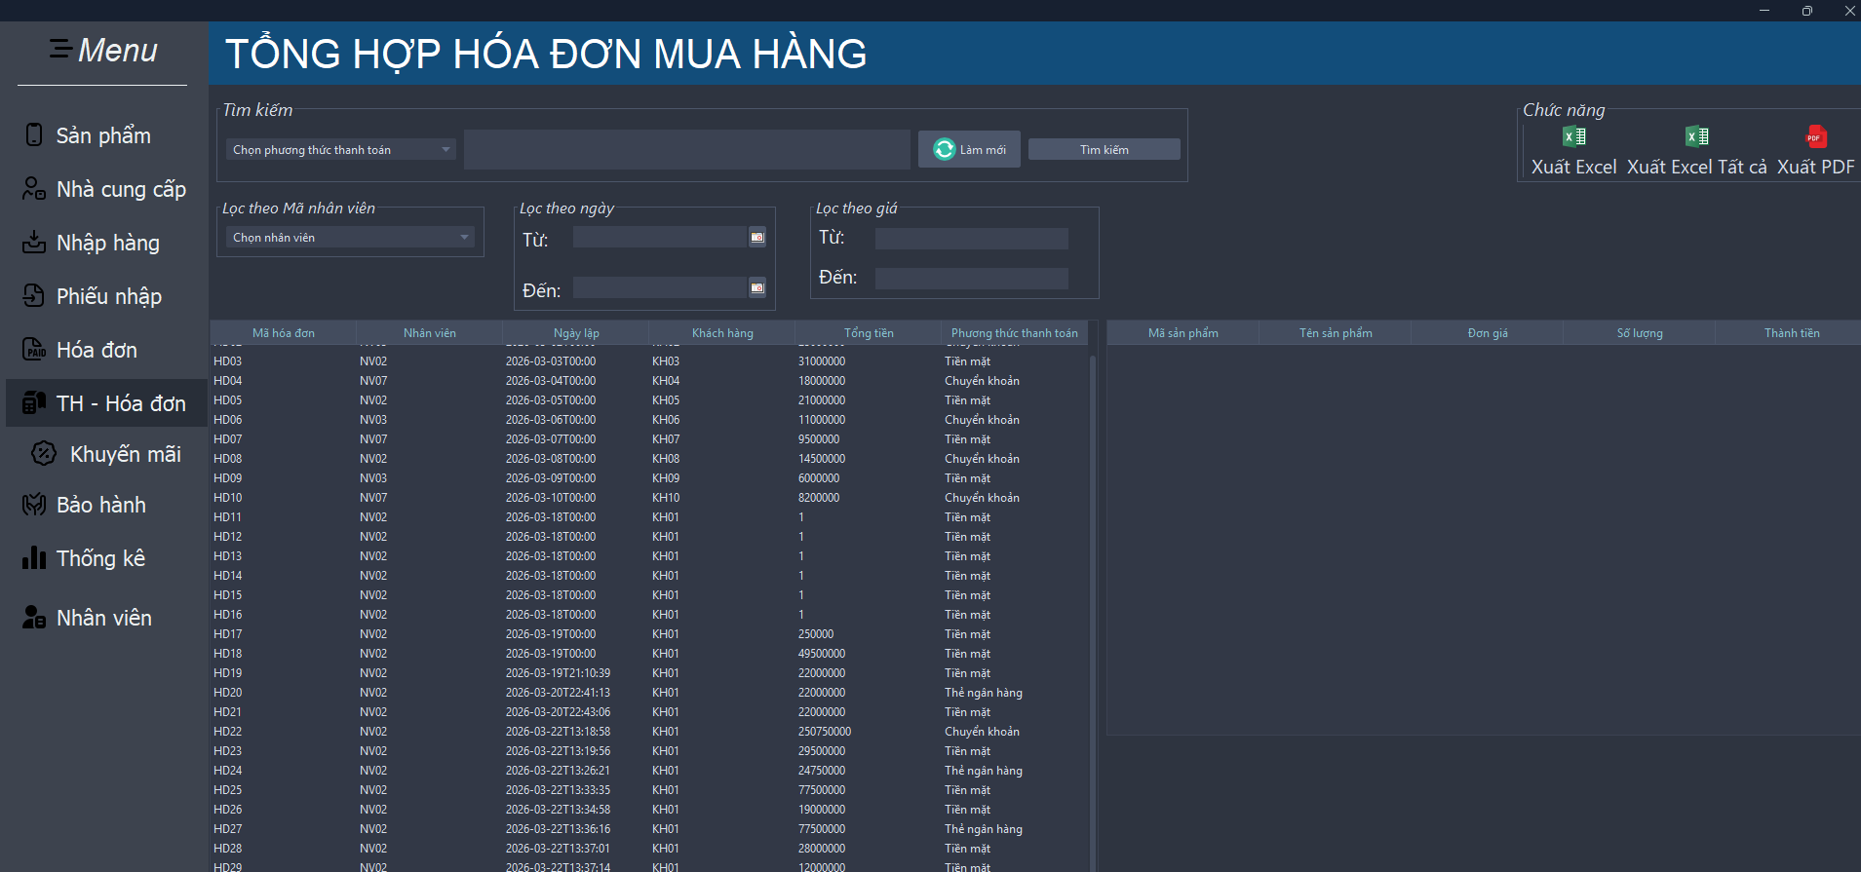
Hình 3.20: Giao diện tổng hợp hóa đơn mua
Mô tả giao diện
Giao diện cung cấp cái nhìn toàn diện về hoạt động bán hàng của cửa hàng thông qua danh sách tổng hợp tất cả các hóa đơn đã phát sinh. Hệ thống hỗ trợ các bộ lọc mạnh mẽ giúp quản lý tra cứu hóa đơn theo phương thức thanh toán (Tiền mặt, Chuyển khoản, Thẻ ngân hàng), theo nhân viên phụ trách, hoặc lọc theo khoảng thời gian và giá trị hóa đơn cụ thể. Điểm nổi bật là tính năng xuất dữ liệu đa dạng ra các định dạng file Excel hoặc PDF, giúp việc lưu trữ và làm báo cáo tài chính định kỳ trở nên thuận tiện, chính xác và chuyên nghiệp.
Danh sách thành phần
STT | Tên biến thành phần | Loại | Chức năng
1 | banghoadon | JTable | Hiển thị danh sách tổng quát các hóa đơn: Mã HD, Nhân viên, Ngày lập, Khách hàng, Tổng tiền, Phương thức thanh toán.
2 | bangchitiethoadon | JTable | Hiển thị chi tiết các sản phẩm bên trong một hóa đơn được chọn: Mã SP, Tên SP, Đơn giá, Số lượng, Thành tiền.
3 | txttimkiemhoadon | JTextField | Ô nhập từ khóa để tìm kiếm hóa đơn theo mã hoặc các thông tin liên quan.
4 | datetungay, datedenngay | JDateChooser | Bộ lọc thời gian (Từ ngày - Đến ngày) để giới hạn danh sách hóa đơn.
5 | txttugia, txtdengia | JTextField | Bộ lọc theo khoảng giá trị tổng tiền của hóa đơn.
6 | cbmanv | JComboBox | Danh sách thả xuống để lọc hóa đơn theo Mã nhân viên lập phiếu.
7 | cbpttt | JComboBox | Lọc hóa đơn theo Phương thức thanh toán (Tiền mặt, Chuyển khoản, Thẻ ngân hàng...).
8 | btnreset | JButton | Nút "Làm mới": Xóa tất cả các bộ lọc và hiển thị lại toàn bộ danh sách.
9 | btnxuatexcel, btnxuatexcel1 | JButton | Các nút chức năng để "Xuất Excel" và "Xuất PDF" danh sách hóa đơn phục vụ báo cáo.
10 | jButton4 | JButton | Nút thực hiện lệnh "Tìm kiếm" sau khi người dùng đã thiết lập các bộ lọc.
Danh sách biến cố
STT | Điều kiện kích hoạt | Xử lý nghiệp vụ | Ghi chú
1 | Click chuột vào một dòng trên banghoadon | Hệ thống lấy Mã hóa đơn của dòng đó để truy vấn bảng ChiTietHoaDon và hiển thị kết quả lên bangchitiethoadon. | Giúp xem nội dung hóa đơn ngay lập tức mà không cần chuyển trang.
2 | Nhấn nút "Tìm kiếm" (jButton4) | Kết hợp tất cả điều kiện từ Ngày, Giá, Nhân viên và PTTT để thực hiện truy vấn SQL phức tạp. | Sử dụng toán tử AND trong câu lệnh WHERE để lọc chính xác.
3 | Nhấn nút "Xuất Excel" | Trích xuất toàn bộ hoặc danh sách đang hiển thị trên JTable ra định dạng .xlsx thông qua thư viện hỗ trợ. | Phục vụ công tác kế toán và lưu trữ ngoài hệ thống.
4 | Sự kiện "Làm mới" (btnreset) | Thiết lập các JTextField về rỗng, JComboBox về giá trị mặc định và gọi lại hàm loadData(). | Giúp người dùng nhanh chóng thực hiện lượt tìm kiếm mới.

21: Giao diện khuyến mãi
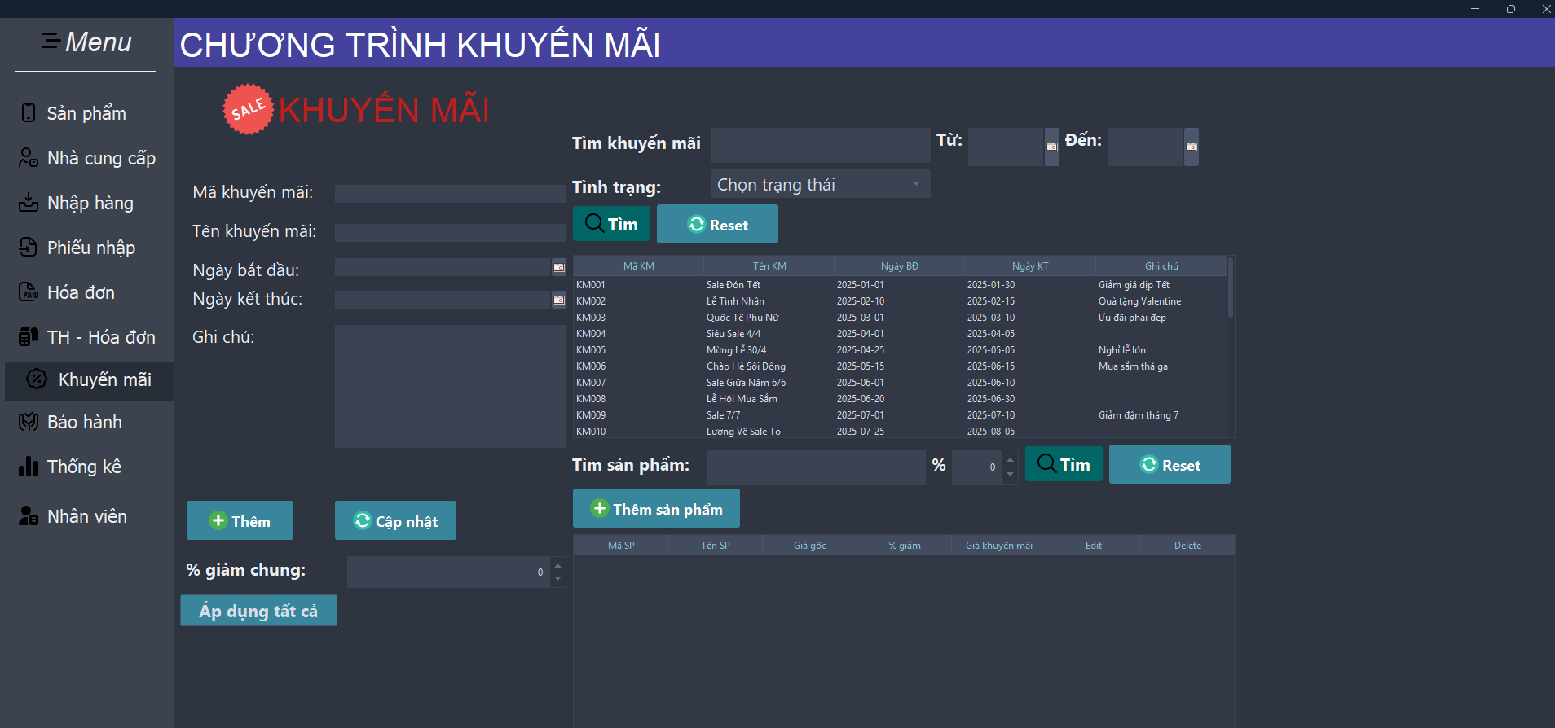
Hình 3.21: Giao diện khuyến mãi
Mô tả giao diện
Giao diện đóng vai trò quan trọng trong việc kích cầu mua sắm, cho phép người quản lý thiết lập và vận hành các chiến dịch giảm giá một cách linh hoạt. Hệ thống hỗ trợ khởi tạo chương trình khuyến mãi với các thông tin chi tiết như mã khuyến mãi, tên chiến dịch, thời gian bắt đầu và kết thúc kèm theo ghi chú cụ thể.
Điểm nổi bật của module này là khả năng áp dụng mức giảm giá linh hoạt: người dùng có thể thiết lập mức % giảm giá chung cho toàn bộ danh mục hoặc tùy chỉnh mức giảm riêng biệt cho từng sản phẩm cụ thể trong danh sách. Các tính năng tìm kiếm, cập nhật trạng thái và làm mới dữ liệu giúp quản trị viên dễ dàng theo dõi hiệu quả và điều chỉnh các chương trình ưu đãi sao cho phù hợp với kế hoạch kinh doanh của cửa hàng trong từng giai đoạn.
Danh sách thành phần
STT | Tên biến thành phần | Loại | Chức năng
1 | bangkhuyenmai | JTable | Hiển thị danh sách các chương trình khuyến mãi (Mã KM, Tên KM, Ngày bắt đầu, Ngày kết thúc, Ghi chú).
2 | bangchitietkhuyenmai | JTable | Hiển thị danh sách sản phẩm áp dụng trong chương trình được chọn (Mã SP, Tên SP, Giá gốc, % Giảm, Giá sau giảm).
3 | txtmakhuyenmai, txttenkhuyenmai | JTextField | Ô nhập/hiển thị thông tin định danh của chương trình khuyến mãi.
4 | datebatdaukhuyenmai, dateketthuckhuyenmai | JDateChooser | Chọn khoảng thời gian hiệu lực của chương trình.
5 | areatxtghichu | JTextArea | Nhập mô tả chi tiết hoặc điều kiện áp dụng của chương trình.
6 | spinnergiamchung | JSpinner | Thiết lập một mức % giảm giá đồng loạt cho tất cả sản phẩm được chọn.
7 | jButton1 (Thêm) | JButton | Lưu một chương trình khuyến mãi mới vào hệ thống.
8 | jButton3 (Thêm sản phẩm) | JButton | Mở chonsanphamdialog để người dùng chọn sản phẩm từ kho đưa vào danh sách khuyến mãi.
9 | cbtimkiemtinhtrang | JComboBox | Bộ lọc trạng thái chương trình (Đang diễn ra, Đã kết thúc, Sắp diễn ra).
10 | jButton6 (Áp dụng tất cả) | JButton | Kích hoạt logic áp dụng mức % giảm chung cho mọi sản phẩm trong bảng chi tiết.

Danh sách biến cố
STT | Điều kiện kích hoạt | Xử lý nghiệp vụ | Ghi chú
1 | Sự kiện Click dòng trên bangkhuyenmai | Hệ thống truy vấn và hiển thị danh sách sản phẩm thuộc chương trình đó lên bangchitietkhuyenmai, đồng thời đổ dữ liệu lên các ô nhập liệu bên trái. | Giúp nhân viên xem và chỉnh sửa nhanh chương trình hiện có.
2 | Thay đổi giá trị spinnergiamchung | Khi nhấn "Áp dụng tất cả", hệ thống duyệt qua danh sách sản phẩm và tính lại cột "Giá khuyến mãi" theo công thức: Giá mới = Giá gốc * (1 - % giảm). | Tự động hóa việc tính toán để tránh sai sót thủ công.
3 | Sự kiện "Tìm kiếm" | Kết hợp điều kiện từ txttimkiemkhuyenmai, trạng thái và khoảng ngày tìm kiếm để lọc dữ liệu chương trình. | Hỗ trợ quản lý theo dõi các chiến dịch theo thời gian.
4 | Sự kiện "Cập nhật" (jButton2) | Kiểm tra tính hợp lệ của ngày (Ngày kết thúc phải sau ngày bắt đầu) trước khi lưu các thay đổi vào Database. | Đảm bảo tính toàn vẹn dữ liệu về mặt thời gian.

22: Giao diện bảo hành
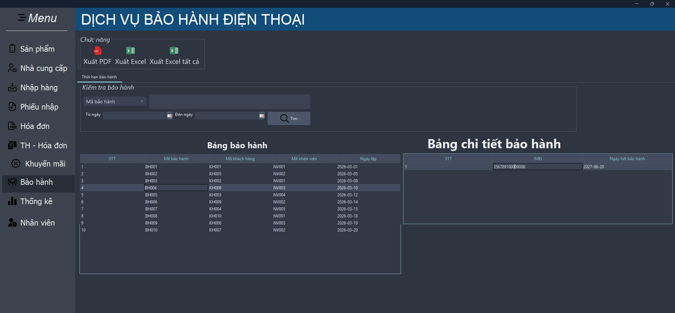
Hình 3.22: Giao diện bảo hành
Mô tả giao diện
Giao diện cung cấp công cụ tra cứu và quản lý toàn bộ các phiếu bảo hành đã phát hành cho khách hàng. Hệ thống được chia làm hai khu vực chính: Bảng bảo hành bên trái hiển thị danh sách các phiếu bảo hành kèm thông tin khách hàng, nhân viên lập và ngày khởi tạo; Bảng chi tiết bảo hành bên phải hiển thị thông tin cụ thể về mã IMEI và ngày hết hạn của từng thiết bị.
Tại đây, quản lý có thể dễ dàng kiểm tra tình trạng bảo hành của sản phẩm thông qua bộ lọc mã bảo hành hoặc khoảng thời gian. Ngoài ra, giao diện tích hợp chức năng xuất báo cáo ra định dạng Excel hoặc PDF, giúp cửa hàng lưu trữ hồ sơ bảo hành lâu dài và xử lý các yêu cầu sửa chữa, đổi trả từ khách hàng một cách nhanh chóng, minh bạch.
Danh sách thành phần
STT | Tên biến thành phần | Loại Object | Chức năng
1 | bangbaohanh | JTable | Hiển thị danh sách các phiếu bảo hành tổng quát (Mã BH, Mã HD, Nhân viên, Ngày lập, Khách hàng).
2 | bangchitietbaohanh | JTable | Hiển thị chi tiết thiết bị trong phiếu bảo hành được chọn (IMEI, Mã SP, Tên SP, Thời hạn, Ngày hết hạn).
3 | txttimkiem | JTextField | Nhập từ khóa (Mã BH, Mã HD, Tên KH) để tìm kiếm nhanh.
4 | datetungay, datedenngay | JDateChooser | Bộ lọc theo khoảng thời gian lập phiếu bảo hành.
5 | cbtimkiem | JComboBox | Lựa chọn tiêu chí tìm kiếm (Tìm theo tất cả, theo Mã BH, theo Tên KH...).
6 | btnreset | JButton | Nút "Làm mới": Xóa các bộ lọc và tải lại danh sách đầy đủ.
7 | btnxuatexcel1 | JButton | Xuất danh sách phiếu bảo hành ra tệp Excel.
8 | jButton4 (Thực thi) | JButton | Nút kích hoạt lệnh tìm kiếm sau khi đã thiết lập các điều kiện lọc.
9 | jTabbedPane1 | JTabbedPane | Dùng để phân chia các tab quản lý (ví dụ: Tab Danh sách phiếu và Tab Thống kê máy lỗi).
10 | jScrollPane1, jScrollPane2 | JScrollPane | Khung cuộn hỗ trợ hiển thị bảng dữ liệu.

Danh sách biến cố
STT | Điều kiện kích hoạt | Xử lý nghiệp vụ | Ghi chú
1 | Click chuột vào dòng trên bangbaohanh | Lấy Mã bảo hành từ dòng được chọn, thực hiện truy vấn SELECT từ bảng ChiTietBaoHanh để hiển thị các máy tương ứng lên bangchitietbaohanh. | Giúp nhân viên kiểm tra nhanh xem máy khách mang đến có nằm trong phiếu bảo hành này không.
2 | Nhấn nút "Tìm kiếm" (jButton4) | Kết hợp từ khóa trong txttimkiem và khoảng ngày trong JDateChooser để lọc dữ liệu từ Database. | Cho phép tìm kiếm linh hoạt theo nhiều điều kiện đồng thời.
3 | Sự kiện "Làm mới" | Reset toàn bộ các ô nhập liệu về trạng thái trống và gọi hàm loadData() để hiện toàn bộ danh sách.
4 | Sự kiện "Xuất Excel" | Chuyển đổi dữ liệu đang hiển thị trên bangbaohanh thành file tài liệu bên ngoài. | Phục vụ lưu trữ hồ sơ bảo hành hàng tháng.

23: Giao diện thống kê
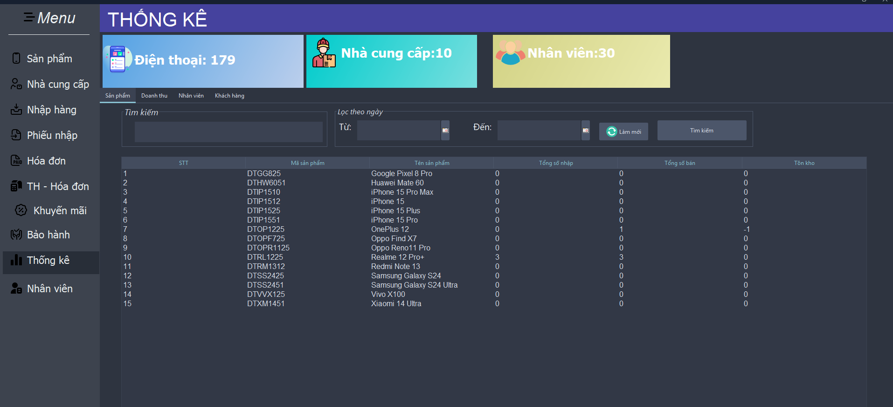
Hình 3.23: Giao diện thống kê theo sản phẩm
Mô tả giao diện
Giao diện Thống kê cung cấp cái nhìn tổng quan và chi tiết về hiệu quả kinh doanh của cửa hàng thông qua các số liệu định lượng cụ thể. Phía trên cùng của giao diện hiển thị các thẻ tóm tắt nhanh về tổng số lượng điện thoại đang kinh doanh (179 máy), số lượng nhà cung cấp đối tác (10 đơn vị) và quy mô đội ngũ nhân viên (30 người).
Khu vực trung tâm là bảng thống kê chi tiết cho từng dòng sản phẩm, bao gồm các thông tin quan trọng như: mã sản phẩm, tên máy, tổng số lượng nhập vào, tổng số lượng đã bán ra và số lượng tồn kho hiện tại. Hệ thống tích hợp bộ lọc theo thời gian linh hoạt (từ ngày - đến ngày) và thanh tìm kiếm nhanh, giúp người quản lý dễ dàng phân tích xu hướng tiêu dùng, xác định các mặt hàng bán chạy hoặc các sản phẩm tồn kho lâu ngày để đưa ra kế hoạch nhập hàng và khuyến mãi phù hợp.
Danh sách thành phần
STT | Tên biến thành phần | Loại Object | Chức năng
1 | jTabbedPane1 | JTabbedPane | Chuyển đổi giữa các phân hệ thống kê: Doanh thu, Nhân viên, Khách hàng.
2 | bangdoanhthu | JTable | Hiển thị bảng số liệu chi tiết về doanh thu theo thời gian.
3 | bangnhanvien | JTable | Thống kê hiệu suất làm việc hoặc doanh số theo từng nhân viên.
4 | bangthongkekhachhang | JTable | Thống kê tần suất mua hàng hoặc chi tiêu của khách hàng.
5 | chtungay..., chdenngay... | JDateChooser | Bộ lọc thời gian chính xác đến từng ngày cho từng loại thống kê.
6 | cbthoigian, cbky... | JComboBox | Chọn kỳ báo cáo nhanh (Theo tháng, quý, năm).
7 | btnthongke | JButton | Nút kích hoạt tính toán và đổ dữ liệu lên bảng sau khi chọn bộ lọc.
8 | btnbieudo, bieudodialog | JButton/JDialog | Mở cửa sổ hiển thị dữ liệu dưới dạng đồ thị (Cột/Đường/Tròn) để trực quan hóa.
9 | kGradientPanel1, 2, 3 | KGradientPanel | Các tấm nền chứa thông số tổng hợp (Ví dụ: Tổng doanh thu, Tổng đơn hàng).
10 | filechooseexcel, filechoosepdf | JFileChooser | Hộp thoại chọn đường dẫn để xuất báo cáo ra file định dạng vật lý.

Danh sách biến cố
STT | Điều kiện kích hoạt | Xử lý nghiệp vụ | Ghi chú
1 | Nhấn nút "Thống kê" | Truy vấn SQL kết hợp từ nhiều bảng (HoaDon, ChiTietHoaDon) để tính toán số liệu theo khoảng ngày đã chọn. | Phải xử lý trường hợp "Đến ngày" không được nhỏ hơn "Từ ngày".
2 | Nhấn nút "Biểu đồ" | Chuyển đổi dữ liệu từ JTable sang bộ dữ liệu (Dataset) của thư viện JFreeChart để vẽ đồ thị. | Giúp người quản lý thấy rõ xu hướng tăng trưởng.
3 | Thay đổi Tab | Tự động làm mới dữ liệu thống kê tương ứng với phân hệ mới (ví dụ từ Doanh thu sang Nhân viên). | Tối ưu hóa trải nghiệm người dùng.
4 | Sự kiện Xuất báo cáo | Đọc toàn bộ dữ liệu từ bảng và ghi vào file Excel/PDF. | Thường sử dụng thư viện Apache POI (Excel) hoặc iText (PDF).

24:Giao diện quản lý nhân viên
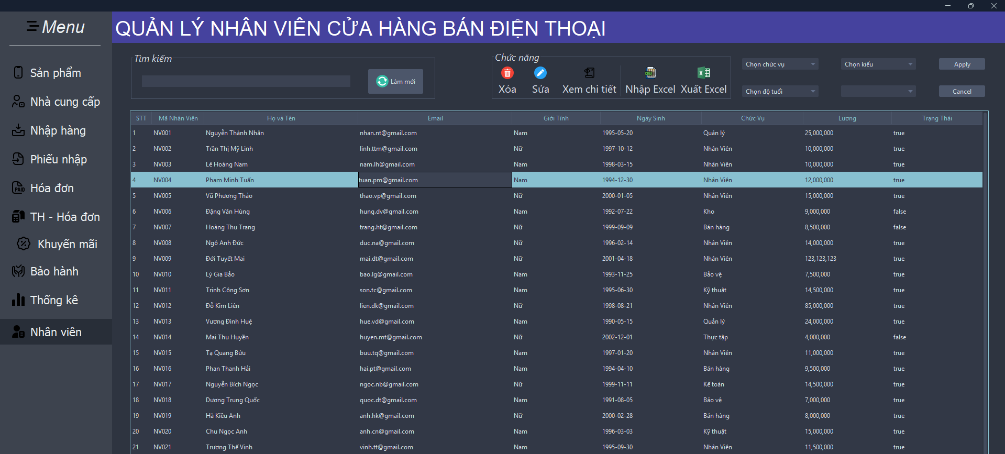
Hình 3.24: Giao diện quản lý nhân viên
Mô tả giao diện
Giao diện Quản lý nhân viên đóng vai trò hạt nhân trong việc điều hành nhân sự và phân quyền vận hành hệ thống cửa hàng. Được thiết kế với bố cục khoa học, module này cung cấp một bộ công cụ quản trị toàn diện bao gồm các chức năng cốt lõi: thêm mới nhân sự, chỉnh sửa hồ sơ và xem chi tiết thông tin nhân viên. Để tối ưu hóa quy trình làm việc, hệ thống tích hợp bộ lọc thông minh theo tên hoặc chức vụ, giúp người quản trị dễ dàng tra cứu dữ liệu trong danh sách nhân sự đa dạng. Bên cạnh đó, tính năng nhập và xuất dữ liệu qua file Excel được trang bị nhằm hỗ trợ việc đồng bộ hóa dữ liệu nhanh chóng và chuyên nghiệp. Toàn bộ thông tin từ mã nhân viên, họ tên đến các thông tin liên lạc và vị trí công tác đều được hiển thị trực quan trên bảng dữ liệu, giúp đảm bảo tính chính xác và minh bạch trong công tác quản lý nguồn lực của doanh nghiệp.
Danh sách thành phần
STT | Tên biến thành phần | Loại | Chức năng
1 | tblNhanVien | JTable | Hiển thị danh sách nhân viên bao gồm các cột: Mã nhân viên, Họ và tên, Email, Giới tính, Ngày sinh, Chức vụ, Lương và Trạng thái.
2 | txtMucTieu | JTextField | Ô nhập từ khóa (Tên hoặc Mã nhân viên) để lọc dữ liệu nhanh.
3 | cmbCV | JComboBox | Bộ lọc danh sách nhân viên theo chức vụ (Quản lý, Bán hàng, Kho, Kỹ thuật...).
4 | cmbSXtheo, cmbSapXep | JComboBox | Các tùy chọn để sắp xếp danh sách nhân viên (ví dụ: sắp xếp theo Lương, theo Tên).
5 | btnDetail | JButton | Nút "Xem chi tiết": Mở hộp thoại hiển thị toàn bộ thông tin cá nhân của nhân viên đang được chọn.
6 | btnEdit | JButton | Nút "Sửa": Cho phép thay đổi thông tin hồ sơ nhân viên.
7 | btnRemove | JButton | Nút "Xóa": Thực hiện thay đổi trạng thái hoạt động của nhân viên sang false (nghỉ việc).
8 | btnApply | JButton | Thực thi các bộ lọc và tiêu chí sắp xếp đã chọn để cập nhật lại bảng dữ liệu.
9 | btnReset | JButton | Nút "Làm mới": Xóa các bộ lọc tìm kiếm và tải lại toàn bộ danh sách.
10 | jToolBar1 | JToolBar | Thanh công cụ chứa các nút chức năng chính (Thêm, Xóa, Sửa, Xuất Excel).

Danh sách biến cố
STT | Điều kiện kích hoạt | Xử lý nghiệp vụ | Ghi chú
1 | Nhấn nút "Apply" | Thu thập giá trị từ txtMucTieu và các JComboBox, thực hiện truy vấn SELECT có điều kiện WHERE để lọc danh sách. | Hỗ trợ tìm kiếm kết hợp nhiều tiêu chí cùng lúc.
2 | Nhấn nút "Xóa" (btnRemove) | Hiển thị thông báo xác nhận. Nếu người dùng chọn "Yes", cập nhật cột Trạng thái thành false trong Database. | Sử dụng "Xóa mềm" để không làm mất liên kết dữ liệu với các hóa đơn cũ.
3 | Nhấn nút "Sửa" (btnEdit) | Kiểm tra xem đã có dòng nào được chọn trong tblNhanVien chưa, sau đó đổ dữ liệu vào JDialog chỉnh sửa. | Chỉ được sửa khi có dòng đang được chọn.
4 | Sự kiện "Nhập/Xuất Excel" | Gọi thư viện Apache POI để đọc/ghi dữ liệu danh sách nhân viên từ tệp .xlsx. | Phục vụ báo cáo và sao lưu dữ liệu nhân sự.

25: Giao diện chi tiết nhân viên
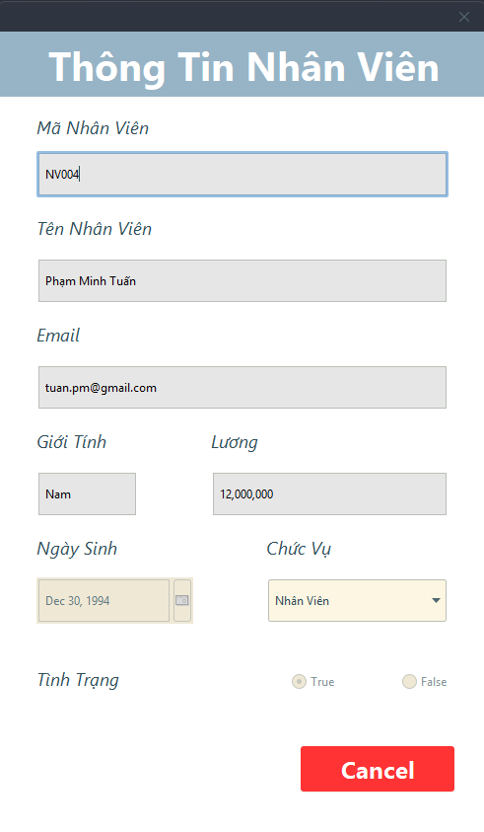
Hình 3.25: Giao diện chi tiết nhân viên
Mô tả giao diện
Giao diện hiển thị hồ sơ cá nhân đầy đủ của một nhân viên dưới dạng hộp thoại tập trung, giúp người quản lý nắm bắt nhanh các thông tin định danh và nghề nghiệp. Các dữ liệu được trình bày chi tiết bao gồm: mã nhân viên, họ tên, địa chỉ email, giới tính, ngày sinh, chức vụ hiện tại và mức lương cơ bản. Ngoài ra, giao diện còn hiển thị trạng thái hoạt động (True/False) để xác định nhân viên đó còn đang làm việc tại cửa hàng hay không. Với thiết kế giao diện trực quan và các trường thông tin được phân loại rõ ràng, module này hỗ trợ đắc lực cho việc kiểm tra, đối soát và quản lý nhân sự một cách chuyên nghiệp trong hệ thống.
Danh sách thành phần
STT | Tên biến thành phần | Loại Object | Chức năng
1 | txtSuaMaNV | JTextField | Hiển thị Mã nhân viên (thường ở chế độ ReadOnly để đảm bảo tính toàn vẹn dữ liệu).
2 | txtSuaTenNV | JTextField | Nhập hoặc hiển thị họ và tên đầy đủ của nhân viên.
3 | txtSuaEmailNV | JTextField | Nhập/Hiển thị địa chỉ Email liên lạc.
4 | txtGioiTinh | JTextField | Hiển thị giới tính (Nam/Nữ).
5 | txtLuong | JTextField | Hiển thị mức lương cơ bản (được định dạng số có dấu phẩy ngăn cách).
6 | dcNgaySinhNV | JDateChooser | Chọn hoặc hiển thị ngày tháng năm sinh của nhân viên.
7 | cmbChucVuNV | JComboBox | Lựa chọn chức vụ mới cho nhân viên khi thực hiện điều chuyển công tác.
8 | rbnTrue, rbnFalse | JRadioButton | Lựa chọn tình trạng nhân viên: Đang làm việc (True) hoặc Đã nghỉ việc (False).
9 | buttonGroup1 | ButtonGroup | Nhóm hai RadioButton lại để đảm bảo tại một thời điểm chỉ chọn được một trạng thái.
10 | btnCancel | JButton | Đóng cửa sổ và hủy bỏ các thay đổi đang thực hiện.

Danh sách biến cố
STT | Điều kiện kích hoạt | Xử lý nghiệp vụ | Ghi chú
1 | Sự kiện mở Dialog (Load Data) | Nhận một đối tượng NhanVienDTO từ bảng chính, sau đó dùng lệnh setText() và setDate() để đổ dữ liệu lên các ô nhập liệu. | Đảm bảo người dùng thấy đúng dữ liệu của nhân viên đã chọn.
2 | Kiểm tra định dạng Email | Sử dụng Regex để kiểm tra xem chuỗi trong txtSuaEmailNV có đúng cấu trúc example@gmail.com hay không. | Ngăn chặn nhập liệu sai định dạng vào Database.
3 | Kiểm tra dữ liệu số (txtLuong) | Sử dụng try-catch để đảm bảo lương nhập vào phải là ký tự số và không được là số âm.
4 | Sự kiện xác nhận lưu | Thực thi lệnh UPDATE trong lớp NhanVienDAO với các tham số lấy từ các thành phần trên giao diện. | Cần thông báo "Cập nhật thành công" sau khi thực hiện.

26: Giao diện sửa thông tin nhân viên
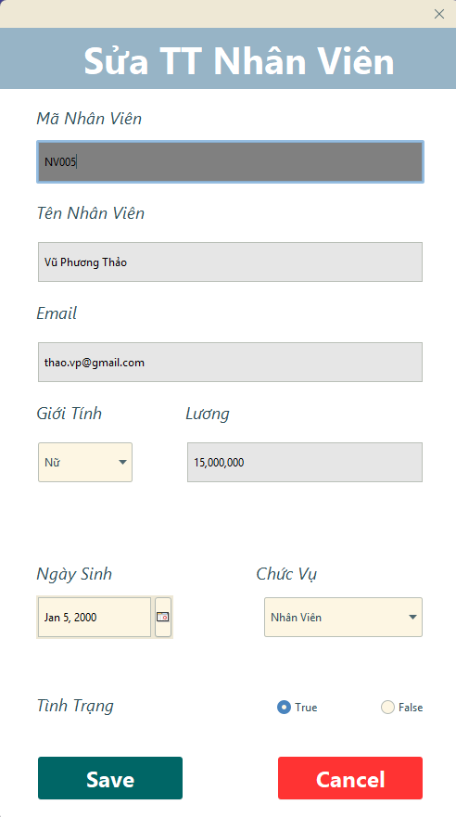
Hình 3.26: Giao diện sửa thông tin nhân viên
Mô tả giao diện
Giao diện cho phép người quản trị cập nhật và điều chỉnh các dữ liệu cá nhân cũng như công tác của nhân viên trong hệ thống thông qua một biểu mẫu trực quan. Người dùng có thể thay đổi các thông tin linh hoạt như họ tên, email liên lạc, mức lương, ngày sinh và chức vụ (Quản lý/Nhân viên). Ngoài ra, hệ thống còn cho phép cập nhật trạng thái làm việc hiện tại của nhân sự. Khi nhấn nút "Save", các thay đổi sẽ được kiểm tra và ghi đè vào bảng dữ liệu tương ứng trong cơ sở dữ liệu MySQL, giúp duy trì hồ sơ nhân sự luôn chính xác và phản ánh đúng thực tế tình hình đội ngũ tại cửa hàng.
Danh sách thành phần
STT | Tên biến thành phần | Loại | Chức năng
1 | txtSuaMaNV | JTextField | Hiển thị Mã nhân viên. Trường này thường được thiết lập setEditable(false) để tránh thay đổi khóa chính.
2 | txtSuaTenNV | JTextField | Cho phép cập nhật Họ và tên của nhân viên.
3 | txtSuaEmailNV | JTextField | Cập nhật địa chỉ Email (dùng để liên lạc hoặc khôi phục tài khoản).
4 | cmbGioiTinh | JComboBox | Lựa chọn giới tính (Nam/Nữ) thay vì nhập văn bản để chuẩn hóa dữ liệu.
5 | txtLuong | JTextField | Nhập mức lương cơ bản của nhân viên.
6 | dcNgaySinhNV | JDateChooser | Thành phần chọn ngày từ lịch (Calendar), đảm bảo định dạng ngày tháng hợp lệ.
7 | cmbChucVuNV | JComboBox | Thay đổi chức vụ (Quản lý, Nhân viên, Kho...) để điều chỉnh phân quyền.
8 | rbnTrue, rbnFalse | JRadioButton | Lựa chọn tình trạng làm việc: Đang làm việc (True) hoặc Đã nghỉ việc (False).
9 | btnSave | JButton | Nút "Save": Thực hiện kiểm tra dữ liệu và lưu thay đổi vào cơ sở dữ liệu.
10 | btnCancel | JButton | Nút "Cancel": Hủy bỏ thao tác và đóng cửa sổ.
Danh sách biến cố
STT | Điều kiện kích hoạt | Xử lý nghiệp vụ | Ghi chú
1 | Nhấn nút "Save" (btnSave) | Thu thập dữ liệu từ các trường, kiểm tra rỗng, sau đó gọi phương thức update() từ lớp NhanVienDAO. | Cần thông báo "Cập nhật thành công" hoặc báo lỗi nếu thất bại.
2 | Xác thực dữ liệu (Validation) | Kiểm tra định dạng Email bằng Regex và kiểm tra txtLuong phải là số nguyên dương trước khi lưu. | Ngăn chặn dữ liệu rác làm hỏng cơ sở dữ liệu.
3 | Thay đổi RadioButton | Nhóm buttonGroup1 quản lý để chỉ một trong hai trạng thái làm việc được chọn. | Đảm bảo tính logic của dữ liệu tình trạng.
4 | Nhấn nút "Cancel" | Gọi phương thức dispose() để giải phóng bộ nhớ và đóng Dialog.

D.CÀI ĐẶT VÀ KIỂM THỬ
1. Ngôn ngữ và Công nghệ
-Ngôn ngữ lập trình: Java (phiên bản 17 trở lên) – sử dụng để xây dựng logic nghiệp vụ và xử lý dữ liệu hệ thống.
-Thư viện GUI (Giao diện): Java Swing – thư viện chính để thiết kế các Form quản lý, bảng dữ liệu (JTable) và các hộp thoại chức năng.
-Quản trị cơ sở dữ liệu: MySQL – hệ quản trị cơ sở dữ liệu quan hệ dùng để lưu trữ thông tin sản phẩm, nhân viên, hóa đơn và bảo hành.
-Kết nối dữ liệu: JDBC (Java Database Connectivity) – trình điều khiển trung gian kết nối ứng dụng Java với cơ sở dữ liệu MySQL.
-Thư viện hỗ trợ: * Apache POI: Sử dụng để thực hiện chức năng nhập/xuất dữ liệu ra tệp Excel.
+iText / JasperReports: Hỗ trợ xuất hóa đơn và báo cáo thống kê dưới định dạng PDF.
+JCalendar: Thư viện hỗ trợ thành phần chọn ngày tháng (JDateChooser) chuyên nghiệp.
2. Công cụ và Môi trường
-Môi trường phát triển (IDE): NetBeans IDE – công cụ chính để viết mã nguồn và thiết kế giao diện kéo-thả (GUI Builder) giúp tối ưu thời gian xây dựng Form.
-Môi trường máy chủ: XAMPP – cung cấp dịch vụ Apache và MySQL Server để tạo và quản lý cơ sở dữ liệu cục bộ (Localhost).
-Quản lý mã nguồn: GitHub – hệ thống quản lý phiên bản (Git) dùng để lưu trữ, chia sẻ mã nguồn và theo dõi lịch sử cập nhật của dự án.
-Kiểm thử hệ thống: Chạy trực tiếp trên môi trường Windows để kiểm tra độ ổn định của các thao tác sự kiện và tính toàn vẹn của dữ liệu khi tương tác với database.
3.Đánh giá hệ thống
3.1. Ưu điểm
-Giao diện trực quan, hiện đại: Sử dụng phong cách thiết kế Dark Mode giúp giảm mỏi mắt cho người dùng khi làm việc lâu, đồng thời tạo cảm giác chuyên nghiệp.
-Quản lý dữ liệu tập trung: Hệ thống kết nối với cơ sở dữ liệu MySQL thông qua JDBC, đảm bảo dữ liệu về sản phẩm, nhân viên và hóa đơn được lưu trữ đồng nhất, tránh thất thoát.
-Tính năng nghiệp vụ đầy đủ: Hỗ trợ toàn diện các quy trình từ Nhập hàng, Bán hàng, quản lý Khuyến mãi đến dịch vụ Bảo hành chi tiết.
-Hỗ trợ ra quyết định: Tích hợp module Thống kê và Biểu đồ giúp người quản lý nắm bắt nhanh tình hình doanh thu và hiệu suất nhân viên.
-Tiện ích mở rộng: Có khả năng xuất bản in PDF cho hóa đơn và xuất tệp Excel cho các báo cáo danh sách, giúp tiết kiệm thời gian nhập liệu thủ công.
-Kiểm soát lỗi tốt: Sử dụng các thành phần chuyên biệt như JDateChooser để quản lý thời gian và các bộ lọc tìm kiếm đa năng giúp hạn chế sai sót dữ liệu đầu vào.
3.2. Nhược điểm
-Hạn chế về nền tảng: Do được xây dựng trên Java Swing, ứng dụng chủ yếu chạy tốt trên môi trường Desktop (Windows/macOS), chưa linh hoạt để truy cập từ xa qua trình duyệt web hay thiết bị di động.
-Phụ thuộc vào mạng cục bộ: Hiện tại hệ thống đang sử dụng XAMPP (Localhost), việc chia sẻ dữ liệu giữa các máy tính trong cửa hàng yêu cầu cấu hình mạng nội bộ phức tạp.
-Hiệu năng khi dữ liệu lớn: Khi danh sách hóa đơn hoặc sản phẩm lên đến hàng chục nghìn dòng, tốc độ tải dữ liệu lên các JTable có thể bị chậm nếu không được tối ưu hóa phân trang.
3.3. Hướng phát triển trong tương lai
-Chuyển đổi sang kiến trúc Web/Cloud: Phát triển phiên bản Web (sử dụng Spring Boot hoặc React) để quản lý cửa hàng mọi lúc mọi nơi qua Internet thay vì chỉ chạy ứng dụng Desktop.
-Tích hợp thanh toán điện tử: Kết nối trực tiếp với các cổng thanh toán như MoMo, VNPay hoặc mã QR ngân hàng để tự động hóa quy trình thanh toán hóa đơn.
-Phát triển ứng dụng Mobile: Xây dựng app dành cho nhân viên kho (quét mã vạch sản phẩm) và cho chủ cửa hàng (theo dõi báo cáo doanh thu theo thời gian thực trên điện thoại).
-Áp dụng trí tuệ nhân tạo (AI): Tích hợp thuật toán dự báo doanh thu dựa trên dữ liệu lịch sử và gợi ý các chương trình khuyến mãi phù hợp cho từng nhóm khách hàng.
-Mở rộng hệ thống chuỗi: Nâng cấp cơ sở dữ liệu để có thể quản lý nhiều chi nhánh cửa hàng điện thoại khác nhau trên cùng một hệ thống quản trị.
LỜI KẾT
Sau quá trình nghiên cứu và thực hiện, đồ án "Hệ thống quản lý cửa hàng bán điện thoại" đã hoàn thành các mục tiêu đề ra, mang lại một giải pháp quản trị toàn diện từ khâu nhập hàng, bán hàng đến chăm sóc khách hàng. Thông qua việc làm chủ ngôn ngữ Java cùng thư viện Swing, em đã xây dựng thành công một ứng dụng Desktop hiện đại với giao diện Dark Mode trực quan, tích hợp đầy đủ các module nghiệp vụ cốt lõi như quản lý hóa đơn, chương trình khuyến mãi và dịch vụ bảo hành chi tiết theo mã IMEI. Hệ thống không chỉ đảm bảo tính chính xác trong việc lưu trữ dữ liệu với MySQL mà còn tối ưu hóa quy trình làm việc nhờ khả năng xuất báo cáo nhanh ra tệp Excel và PDF. Dù đã nỗ lực hết sức, sản phẩm chắc chắn vẫn không tránh khỏi những hạn chế nhất định; vì vậy, em xin chân thành cảm ơn sự hướng dẫn quý báu của giảng viên để từ đó có thêm động lực tiếp tục hoàn thiện và nâng cao chất lượng phần mềm trong tương lai.

DANH MỤC TÀI LIỆU THAM KHẢO
- Herbert Schildt (2018), Java: The Complete Reference, Eleventh Edition, McGraw-Hill Education – Tài liệu chính về ngôn ngữ lập trình Java và các thư viện cốt lõi.
- Oracle Documentation, Java Swing Documentation, [online] có tại: docs.oracle.com – Hướng dẫn xây dựng giao diện người dùng GUI và xử lý sự kiện trong Java.
- MySQL Documentation, MySQL Reference Manual, [online] có tại: dev.mysql.com – Tài liệu tra cứu về hệ quản trị cơ sở dữ liệu và ngôn ngữ SQL.
- Apache POI Project, Busy Developers' Guide to HSSF and XSSF Features, [online] có tại: poi.apache.org – Tài liệu hướng dẫn thư viện xử lý nhập/xuất tệp tin Microsoft Excel.
- Kai Toedter, JCalendar Library Documentation, [online] có tại: toedter.com/jcalendar/ – Hướng dẫn sử dụng thành phần chọn ngày tháng (JDateChooser) tích hợp trong hệ thống.
- GitHub Guides, Understanding the GitHub flow, [online] có tại: guides.github.com – Tài liệu hướng dẫn quản lý mã nguồn và làm việc nhóm trên nền tảng Git.

